Додаток № 4

Порядок отримання/повернення ТМЦ

- Відвантаження матеріалів Підряднику зі складу Замовника.

  - На підставі бізнес/технічної необхідності матеріально-відповідальна особа (надалі матеріально-відповідальна особа – «МВО») Підрядника або спеціаліст групи управління матеріалами Замовника формує заявку на переміщення (надалі заявка на переміщення – «UB PR») у системі обліку та руху ТМЦ (надалі система обліку та руху ТМЦ – «Система») Замовника.
UB PR повинна містити наступну інформацію:
- код матеріалу;
- найменування матеріалу;
- кількість;
- дані одержувача, котрий забиратиме вантаж (в тексті UB PR);
- базисну дату відвантаження;
- склад Підрядника, на який планується відвантаження;
- склад Замовника, з якого планується відвантаження.
Обов’язково вказати МВО складу Замовника у відповідному полі «контактна особа» в UB PR.
Попередньо перед формуванням UB PR, спеціаліст групи управління матеріалами Замовника формує в Системі звіт щодо доступності ТМЦ, аналізує його на предмет наявності ТМЦ у необхідній кількості для відвантаження зі складу.
  - UB PR затверджуються відповідними спеціалістами групи управління матеріалами Замовника. Після затвердження UB PR, МВО Підрядника або спеціаліст групи управління матеріалами Замовника надсилає номер електронною поштою МВО складу Замовника та спеціалісту відділу логістики Замовника, вказавши ПІБ отримувача, його номер телефону, адресу електронної пошти, адресу доставки.
  - МВО складу Замовника перевіряє чи можливо виконати UB PR у повному обсязі. Якщо наявність матеріалів не підтверджується, UB PR перенаправляється МВО Підрядника або спеціалісту групи управління матеріалами Замовника для заміни матеріалів або виключення їх із UB PR. На підставі відкоригованої UB PR, МВО складу Замовника формує замовлення на переміщення (надалі замовлення на переміщення – «UB PO») у Системі Замовника.
  - МВО складу Замовника організовує підготовку ТМЦ до відвантаження. Для відвантаження оформлюються наступні документи:
- накладна на переміщення/резервування (4 примірники);
- товарно-транспортна накладна (4 примірники).
  - МВО складу Замовника або спеціаліст відділу логістики Замовника інформує МВО Підрядника та/або спеціаліста групи управління матеріалами Замовника електронною поштою про те, що ТМЦ, зазначені в UB PO, можуть бути отримані на відповідному складі Замовника, вказавши загальну вагу, об’єм вантажу та кількість місць.
  - ТМЦ згідно UB PO повинні бути вивезені Підрядником протягом 2 (двох) робочих днів після повідомлення його Замовником про готовність до відвантаження.
  - Підрядник організовує транспортування зі складу Замовника власними силами та за свій рахунок.
  - Підрядник для отримання ТМЦ згідно UB PO, щонайменше за 24 години до дати відвантаження, надсилає МВО складу Замовника та спеціалісту відділу логістики Замовника електронною поштою наступну інформацію:
- державний номер автомобіля;
- прізвище водія та його контактний номер телефону;
- дату і час прибуття для відвантаження;
- номер UB PO;
- прізвище та контактні дані МВО Підрядника.
  - Графік роботи складів Замовника: 8 робочих годин 5 днів на тиждень, а саме пн-чт 9:00-18:00, пт 9:00-16:45, обідня перерва 13:00-13:45.
  - Відвантаження ТМЦ зі складів Замовника можливе лише у присутності МВО Підрядника на складі Замовника в момент відвантаження.
МВО Підрядника, яка отримуватиме ТМЦ згідно з UB PO, повинна мати при собі:
- довіреність (згідно з формою, передбаченою Доповненням 1 до Додатку № 4 до Договору);
- документ, що засвідчує особу;
Водій повинен мати:
- реєстраційні документи на автомобіль;
- водійське посвідчення.
  - МВО складу Замовника надає належним чином підписані та скріплені печаткою документи, зазначені в п. 1.4. цього Додатку. Після завантаження ТМЦ на складі Замовника й перевірки МВО Підрядника та водій/експедитор Підрядника підписують документи, зазначені в п. 1.4. цього Додатку. Два примірники, підписані з обох сторін, залишаються на складі Замовника, два інші – супроводжують вантаж протягом транспортування. Відповідальність за втрату чи пошкодження ТМЦ переходить від Замовника до Підрядника у момент фактичної передачі, підтвердженої підписанням документів, вказаних у п. 1.4. цього Додатку, з обох сторін.
  - Після здійснення відвантаження МВО складу Замовника проводить транзакцію MIGO у Системі Замовника з відповідним типом руху матеріалів, що відображає зміну кількості матеріалів на складі.
- Повернення ТМЦ від Підрядника на склади Замовника.
Організація повернення, пакування та транспортування ТМЦ покладається на Підрядника у визначені Замовником та погоджені зі спеціалістом відділу логістики Замовника строки та на зазначений спеціалістом відділу логістики Замовника склад.
  - Усі демонтовані/несправні/не використані ТМЦ, до моменту відправлення їх на склади Замовника, повинні пройти перевірку/тестування для визначення стану та категоризації, що підтверджуватиметься прикладеними актами перевірки та/або актами технічного стану (складаються для несправних ТМЦ), в яких обов’язково вказується причина повернення ТМЦ.
  - Коли ТМЦ готові до відправлення, МВО Підрядника або спеціаліст групи управління матеріалами Замовника ініціює процес повернення на склади Замовника шляхом створення заявки на резервування (надалі заявка на резервування – «ЗР») у Системі Замовника.
ЗР повинна містити наступну інформацію:
- код матеріалу;
- найменування матеріалу;
- кількість;
- дані вантажовідправника (найменування компанії);
- базисну дату повернення, попередньо погоджену зі спеціалістом відділу логістики Замовника;
- склад Підрядника, з якого планується відвантаження;
- склад Замовника, на який планується повернути ТМЦ, попередньо погоджений зі спеціалістом відділу логістики Замовника.
Підрядник несе відповідальність за наявність усіх необхідних ідентифікаційних даних ТМЦ, а саме код матеріалу відповідно до даних Системи Замовника, серійний номер (у разі необхідності), тощо. У разі відсутності будь-якого з ідентифікаційних даних ТМЦ, такі ТМЦ не будуть прийняті.
  - ЗР затверджуються відповідними спеціалістами групи управління матеріалами Замовника. Після затвердження ЗР, МВО Підрядника або спеціаліст групи управління матеріалами Замовника надсилає номер електронною поштою спеціалісту відділу логістики Замовника.
  - Підрядник на підставі створеного ЗР комплектує ТМЦ для повернення на склад Замовника. Для відвантаження оформлюються наступні документи:
- накладна на переміщення/резервування (4 примірники) – дата в накладній повинна відповідати фактичній даті поставці ТМЦ на склад Замовника;
- товарно-транспортна накладна (4 примірники);
- акт технічного стану для несправних ТМЦ (2 примірники) за необхідності;
- акт перевірки щодо працездатності ТМЦ (2 примірника).
  - Організація пакування покладається на Підрядника. Вимоги до пакування ТМЦ, що мають бути повернені на склад Замовника:
- ТМЦ повинні бути упаковані відповідно до їх розмірів;
- ТМЦ повинні бути зафіксовані та закріплені таким чином, щоб під час транспортування запобігти падінню та/або перевертанню;
- електричні, електронні чи інші крихкі ТМЦ повинні бути упаковані згідно з вимогами експлуатації/транспортування/зберігання ТМЦ;
- повинно бути вказано номер ЗР, до якого відносяться ТМЦ;
- палети з кабельно-провідниковою продукцією повинні також містити інформацію з кодом матеріалу та кількістю таких матеріалів;
- клеми акумуляторних батарей обов’язково повинні бути ізольовані, для виключення можливості замикання;
- упаковка повинна забезпечувати цілісність та захищати матеріали від пошкоджень.
  - Підрядник щонайменше за 24 години до погодженої дати поставки, надсилає МВО складу Замовника та спеціалісту відділу логістики Замовника електронною поштою наступну інформацію:
- державний номер автомобіля;
- прізвище водія та його контактний номер телефону;
- дату і час прибуття на склад Замовника;
- загальну вагу, об’єм вантажу та кількість;
- номер ЗР;
- прізвище та контактні дані МВО Підрядника.
  - Графік роботи складів Замовника: 8 робочих годин 5 днів на тиждень, а саме пн-чт 9:00-18:00, пт 9:00-16:45, обідня перерва 13:00-13:45.
  - Прийняття ТМЦ на склади Замовника проводиться МВО складу Замовника у присутності МВО Підрядника за необхідності. Під час прийняття МВО складу Замовника:
- перевіряє наявність та коректність документів (накладна на переміщення/резервування) та їх відповідність ЗР;
- перевіряє відповідність фактичної кількості поставки з даними, зазначеними в документах (накладна на переміщення/резервування) та ЗР;
- перевіряє цілісність пакування (у разі невиконання умов пакування, ТМЦ на склад Замовника не приймаються та електронною поштою повідомляються представники Підрядника та групи управління матеріалами Замовника);
- перевіряє стан ТМЦ після транспортування (при виявленні ушкоджень, що виникли під час транспортування, МВО складу Замовника робить відповідні помітки у накладній на переміщення/резервування).
  - У разі виявлення розбіжностей між фактичною кількістю, кількістю, заявленою в документах (накладна на переміщення/резервування), та ЗР, МВО складу Замовника оформляє Акт невідповідності (згідно з формою, передбаченою Доповненням 2 до Додатку №4 до Договору), який підписується МВО складу Замовника та представником компанії перевізника, і повідомляє про це електронною поштою представників Підрядника, групи управління матеріалами Замовника та відділу логістики Замовника. Якщо причиною невідповідності є недопоставка ТМЦ, то Підрядник зобов’язаний організувати додаткове відвантаження відсутнього ТМЦ або внести відповідні зміни до ЗР у Системі Замовника та надати відкориговані документи (накладна на переміщення/резервування).
  - Якщо МВО складу Замовника отримав ТМЦ, що були пошкоджені під час транспортування (не були вказані в акті технічного стану), то на такі ТМЦ складається Акт невідповідності (згідно з формою, передбаченою Доповненням 2 до Додатку №4 до Договору), який підписується МВО складу Замовника та представником компанії перевізника. Про факт невідповідності МВО складу Замовника електронною поштою повідомляє представників Підрядника, групи управління матеріалами Замовника та відділу логістики Замовника. Представник Підрядника підтверджує таку інформацію спеціалістам групи управління матеріалами Замовника електронною поштою. Така ЗР приймається частково, а пошкоджені ТМЦ залишаються у Підрядника. Для таких ТМЦ Підрядник формує акт технічного стану, та окрема ЗР у Системі Замовника на їх повернення.
  - У разі виявлення нестачі або пошкоджень ТМЦ під час приймання Підрядник повинен за власний рахунок протягом 5 (п’яти) робочих днів усунути невідповідності, зазначені в Акті/ах невідповідності.
  - Після того як демонтовані/несправні/не використані ТМЦ фізично прийняті, МВО складу Замовника підписує і ставить печатку складу на документах поставки для підтвердження отримання ТМЦ, проводить транзакцію MIGO у Системі Замовника з відповідним типом руху матеріалів, що відображає зміну кількості матеріалів на складі.

Доповнення № 1 до Додатку №4

Найменування компанії
Місцезнаходження
Фактична адреса
Тел. ____________
Ідентифікаційний код
ІПН
Р/р
Банк, м. __________
МФО
Довіреність №_____
м.________ ____._________.201_ р.
Даною довіреністю вказати найменування компанії повністю , в особі _______________, що діє на підставі Статуту, довіряє __________________________, паспорт серія ___ №___________, виданий _________________________________________________________________________________ «___» ________ ____р., від імені вказати найменування компанії повністю приймати будь-яке майно, яке передається на підставі Договору № ________ від «____» ________ ____р., та здійснювати з ним (щодо нього) інші дії, право або обов`язок виконання яких у вказати найменування компанії повністю виникає на підставі Договору № ________ від «____» ________ ____р., включаючи, але не обмежуючись, обов`язком здійснення демонтажу такого майна.
Для виконання наданих повноважень Представнику надається право підписувати, надавати необхідні документи, засвідчувати своїм підписом копії документів, в тому числі копії цієї довіреності, проставляти печатки та виконувати інші дії, в межах та обсязі даної довіреності. Повноваження по цій довіреності не можуть передаватись іншим особам.
Довіреність видана строком до «____» ________ ____р. (дата дії договору).

Зразок підпису: ________________ ПІБ Представника.
Директор
вказати найменування компанії повністю ________________ ПІБ директора

Доповнення №2 до Додатку №4

АКТ невідповідності № ______
Місце складання акту: |  |  |  |  |  |  | «____» _____________20___р.
1. Вантажоотримувач: |  | 6. Вантажовідправник:
2. Перевізник: |  | 7. Місце приймання:
3. Водій: |  | 8. Дата і час початку приймання:
4. № автомобілю: |  | 9. Дата і час закінчення приймання:
5. № ТТН: |  | 10. № видаткової (их) накладної (их):
11. Особи, що беруть участь у складанні акту (посада, ПІБ):
Від вантажоодержувача:
1.
(компанія, посада, ПІБ)
2.
(компанія, посада, ПІБ)
3.
(компанія, посада, ПІБ)
Від перевізника:
4. Водій/Експедитор
(ПІБ)
5. Представник ЗАМОВНИКА:
(компанія, посада, ПІБ)
Вищезазначені особи з правилами приймання продукції по кількості та якості ознайомлені.
12. Наявність пломби на автомобілі: ÿ так, непорушена ÿ так, але пломба порушена ÿ без пломби
13. Кількість фактично прийнятих палет ___________
14. Кількість палет згідно з ТТН ___________
15. Стан упаковки палети (вказати: наявність пошкодження цілісності упаковки, характер пошкодження упаковки)
16. При прийманні продукції, згідно з ТТН №__________________ та видаткової(их) накладної(их) № _______________________________
виявлено розбіжності:
Код ТМЦ/  SAP код | Найменування ТМЦ | Одиниця виміру | По документам, кіл-ть | Пошкоджено, кіл-ть | Нестача,  кіл-ть | Надлишок,  кіл-ть | Причина  (вказати код)
Коди та опис причин невідповідності: 1 - Нестача; 2 - Пошкодження зовнішнє; 3 - Пошкодження внутрішнє; 4 - Замокання; 5 - Бій; 6 - Невідповідність якості; 7 - Інше
17. Детальний опис характеру пошкодження, браку продукції
(вказати: розміщення продукції в машині, розміщення на палеті (в середині, скраю, в верхньому чи нижньому ряді, наскільки пошкоджена продукція, придатність до реалізації,), наявність сторонніх предметів в машині і таке інше)
18. Детальний опис факту нестачі чи пересортиці (де виявлено – в середині палети, в нижньому чи верхньому ряді і таке інше)
________________________________________________________________________________________________________________________________________________________________________________________________________________________________________________________________________
19. Відмітка про відмову прийняти пошкоджену продукцію:
19.1. Пошкоджена продукція у кількості ___________________________________ приймається
19.2. Пошкоджена продукція у кількості ___________________________________ НЕ приймається та повертається вантажовідправнику
20. Підписи осіб, що беруть участь у складанні акту
Особи, які підписали даний акт попереджені про те, що вони несуть відповідальність встановлену законодавством України за підписання акту прийому продукції по кількості і якості, що містять неправдиву інформацію.
1.
(посада) |  |  | (підпис) |  |  | (ПІБ)
2.
(посада) |  |  | (підпис) |  |  | (ПІБ)
3.
(посада) |  |  | (підпис) |  |  | (ПІБ)
4.
(посада) |  |  | (підпис) |  |  | (ПІБ)
5.
(посада) |  |  | (підпис) |  |  | (ПІБ)
Коментарі та зауваження
Примітка: Усі пункти Акту є обов’язковими для заповнення. Акт обов‘язково повинен бути підписаний всіма учасниками, що брали участь в прийманні продукції. Учасник, який не згідний зі змістом акту, зобов'язаний підписати його з обмовкою про свою незгоду та викласти свою думку в розділі «Коментарі та зауваження».

Додаток № 5

Порядок доступу на Об’єкти Замовника

1. Усі об’єкти Замовника закріплені за призначеними представниками Замовника.
2. Складання списків доступу до об’єктів проводиться раз на рік - для представників Підрядника, для співробітників Замовника – у міру потреби. Представники Підрядника закріплені за певними об'єктами зв'язку за принципом районування.
3. Допуск на об'єкт зв'язку Замовника дозволяється тільки представникам Замовника і Підрядника, які ознайомлені з даним порядком та пройшли відповідний інструктаж.
4. Отримання ключів від об'єкту зв'язку для співробітників Замовника і Підрядника проводиться тільки з дозволу представника Змовника, відповідального за виконувані роботи, або його начальників з обов'язковою реєстрацією в журналі «Обліку видачі ключів».
5. Співробітник Підрядника при прибутті на технічний майданчик, станцію Замовника, яка знаходиться під фізичною охороною, зобов'язаний:
• на посту пред’явити документи, підтверджуючі його особу;
• пред’явити наряд на виконання робіт;
• відкрити об'єкт своїм екземпляром ключів;
• зареєструватися в журналі обліку проведення робіт на обладнанні станції;
• виконати роботи у відповідності з отриманим нарядом на проведення робіт;
• здійснити запис про виконану роботу;
• закрити об'єкт;
• виконати запис про вибуття з об'єкта, що знаходиться під охороною, на посту охорони.
Співробітник Підрядника при прибутті на технічний майданчик, станцію Замовника, яка знаходиться під технічної охороною, зобов'язаний:
• зняти об'єкт з технічної охорони за допомогою введення індивідуального пароля доступу;
• зареєструватися в журналі обліку проведення робіт на обладнанні станції;
• виконати роботи у відповідності з отриманим нарядом на проведення робіт;
• здійснити запис про виконану роботу;
• здати об'єкт під охорону на пульт охоронного агентства.
Співробітник Підрядника при прибутті на технічний майданчик, станцію Замовника, яка знаходиться без охорони, зобов'язаний:
• відкрити об'єкт своїм екземпляром ключів;
• зареєструватися в журналі обліку проведення робіт на обладнанні станції;
• виконати роботи у відповідності з отриманим нарядом на проведення робіт;
• здійснити запис про виконану роботу;
• закрити об'єкт.
6. При виявленні яких-небудь неполадок, аварійних повідомлень на обладнанні життєзабезпечення – необхідно негайно сповістити відповідального представника Замовника і при необхідності виконувати його вказівки по усуненню збою. Про невідповідність обладнання та інвентарю життєзабезпечення згідно з переліком, вказаному в описі, відсутності порядку повідомити відповідального представника Замовника після прибуття з об'єкт.
7. Роботи на об'єкті проводити із закритими дверима. Пакувальний матеріал, обрізання кабелю та інше сміття після виконання робіт забирається і виноситься з приміщення об'єкту зв'язку. Забороняється приймати їжу, палити, виконувати роботи з відкритим вогнем.
8. При виникненні питань з боку адміністрації орендодавця (власника приміщення) відповідати на них ввічливо і в межах своєї компетенції, при виникненні конфліктної ситуації негайно сповіщати відповідального представника Замовника або його начальників.
9. Залишаючи об'єкт зв'язку, провести запис в журналі «Обліку робіт на виносному концентраторі» про час звільнення об'єкту зв'язку, перевірити роботу кондиціонера, оповістити оперативного чергового Замовника і поставити приміщення під охорону.
10. Про монтаж/демонтаж обладнання повідомляти відповідального представника Замовника письмово.

Додаток №7

ЗАМОВНИК: ПрАТ "ФАРЛЕП-ІНВЕСТ"
ПІДРЯДНИК:_____________

 |  |  | Акт звірки залишків ТМЦ №___
 |  |  | за період роботи з "__"_____20__р. по "__"_______20__р.
 |  | № | Обладнання та матеріали | Од.вим. | Залишок на початок періоду | Отримано у поточному періоді | Здано на склад у поточному періоді | Використано згідно актів у поточному  періоді | Залишок на кінець періоду
 |  | 1 | Кабельно-провідникова продукція
 |  | 1.1 |  | 1м
 |  | 2 | Модеми
 |  | 2.1 |  | 1шт.
 |  | 2.2 |  | 1шт.
 |  | 2.3 |  | 1шт.
 |  | 3 | Деталі кріплення
 |  | 3.1 |  | 1шт.
 |  | 4 | Комутаційні пристрої
 |  | 4.1
 |  | 5 | Розхідні матеріали
 |  | 5.1
 |  |  | Від Підрядника Від Замовника
Здав:________________________ Прийняв:_______________________

Замовник: Підрядник:
ПрАТ «Фарлеп - Інвест» _____________________________

____________/_____________/ _______________/_____________

Додаток №9

Особливі вимоги при виконанні робіт з підключення послуги ІР телефонії

З метою забезпечення неможливості несанкціонованого доступу до клієнтського ІР обладнання (ІР шлюз, ІР телефон, інше), представник підрядника (далі - Підрядник), при виконанні робіт з підключення послуги ІР телефонії (VoIP) повинен виконати такі дії:
- Отримавши наряд на установку/перенесення/зміну технології включення/додаткові роботи необхідно:
- попередити абонента про необхідність його особистої присутності при виконанні робіт з налаштування ІР шлюзу та наявності при ньому документів підтверджуючих його особистість. Для фізичних осіб, обов’язкова присутність абонента, особи з якою укладено договір. Для юридичної особи, обов’язкова присутність уповноваженої особи абонента (далі -абонент), повноваження якої встановлені та завірені відповідно до вимог чинного законодавства. Якщо абонент не має можливості бути присутнім під час виконання робіт з налаштування ІР шлюзу, проведення робіт переноситься на інший погоджений з абонентом час. Про нову дату та час проведення робіт Підрядник повідомляє координатора Замовника.
- дізнатись у абонента про наявність у нього доступу до особового кабінету. У разі отримання від абонента інформації про відсутність у нього логіну та паролю доступу до особового кабінету, повідомити абонента, що роботи з установки послуги переносяться на час необхідний для доведення до нього ідентифікаційних даних доступу до особового кабінету. Інформацію про відсутність у абонента доступу до особового кабінету Підрядник повідомляє координатору Замовника.
- Прибувши на об’єкт Підрядник має:
- упевнитись, шляхом перегляду документів, що саме абонент присутній на об’єкті;
- здійснити фізичне підключення ІР шлюзу до лінії. При цьому слід дотримуватись правила, що ІР шлюз не можна підключати до лінії першим пристроєм. Шлюз повинен бути приєднаний до роутеру, модему, ONT, інше. Схема підключення зображена на рисунку нижче:
- попросити абонента отримати з його особового кабінету інформацію про Логін та Пароль доступу до обладнання (software switch) Замовника. При цьому Логін та Пароль повинен залишатись відомим лише абоненту;
- здійснити настройку ІР шлюзу. При цьому всі Логіни та Паролі повинні бути внесені до ІР шлюзу руками абонента, без допомоги Підрядника. Логін та Пароль доступу до обладнання абонент отримує самостійно з особового кабінету. Логін та Пароль доступу до ІР шлюзу абонент визначає самостійно керуючись правилом, що Логін та Пароль повинен складати не менше 12 символів, сам Пароль повинен мати мінімум одну головну букву, мінімум одну цифру;
- інші настройки ІР шлюзу Підрядник проводить самостійно. При цьому особливу увагу треба приділити встановленню заборони віддаленого адміністрування ІР шлюзу.

Обов’язково необхідно:
- заборонити доступ по Telnet Service;
- заборонити вхідний доступ до Веб-консолі;
- заборонити вхідні SNMP, ICMP та UDF Traceroute запити;

Приклад встановлення заборони віддаленого адміністрування на прикладі ІР шлюзу Audio Codes MP-202 наведено на малюнку нижче.
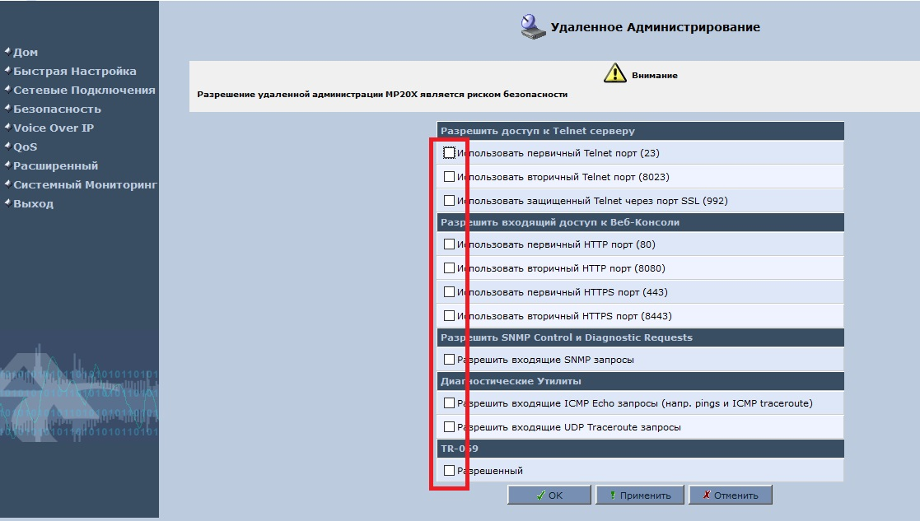
- по завершенню налаштувань ІР шлюзу, запропонувати абоненту здійснити активацію послуги в особовому кабінеті абонента або здійснити активацію самостійно через IVR шляхом набору короткого номеру 170 і керуючись голосовими підказками;
- після активації послуги здійснити перевірку працездатності послуги та повідомити представника Замовника про завершення робіт;
- після перевірки працездатності послуги підписати у абонента наряд, який одночасно є і Актом прийому-передачі обладнання. У разі установки послуги юридичній особі, завірити підпис абонента печаткою.
- Протягом усього часу виконання робіт Підрядник повинен бути ввічливим і уважним до абонента. Уникати конфліктів і не вступати в суперечки. Інформувати абонента про особливості функціонування та експлуатацію обладнання, що встановлюється. Роз’яснити абоненту необхідність тримання в таємниці Логінів та Паролів і необхідність їх власноручного вводу до ІР шлюзу. Наголосити на важливості підключення IP шлюзу не першим пристроєм до лінії.
- По звершенню робіт подякувати абоненту за вибір послуг від ВЕГИ.
- Зразки налаштувань ІР шлюзів, які використовуються на мережі Замовника приводяться у додатках:
- зразок налаштування ІР шлюзу Audio Codes MP202 В 2FXS
- зразок налаштування ІР шлюзу Audio Codes MP202 2FXS/2RG45
- зразок налаштування ІР шлюзу D-link DVG 5004S
- зразок налаштування ІР шлюзу D-link DVG 5402SP
- зразок налаштування ІР шлюзу D-link DVG 5112S
- зразок налаштування ІР шлюзу Grandstream HT 818
- зразок налаштування ІР шлюзу Grandstream HT 704
- зразок налаштування ІР шлюзу Grandstream HT 702

AUDIOCODES MP202 B 2FXS

version: 2.6.4_build_9_1

Если вам в руки попал ненастроенный шлюз, то этот пункт инструкции вы можете пропустить. Однако если вы уверены, что этот шлюз уже где-то использовался, то его лучше всего сбросить на заводские настройки. Для сброса необходимо одно условие:
- Все сетевые кабели (из портов LAN и WAN) должны быть отключены от шлюза. В противном случае сброса не произойдет.
После отключения сетевых кабелей от шлюза нужно острым тонким предметом (Разогнутой скрепкой, булавкой, и т.д. ) зажать кнопку RST при выключенном питании на шлюзе. После этого нужно включить питание шлюза. Через 4-5 секунд после включения питания кнопку RST надо опустить:
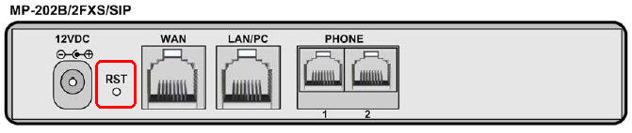
После надо включить кабель от компьютера в LAN порт шлюза:
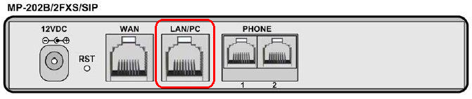
Далее вам необходимо либо присвоить вашему компьютеру статические настройки:
IP 192.168.2.10
MASK 255.255.255.0
GW 192.168.2.1
Либо установить назначение IP адресов автоматически (по DHCP)
Через любой браузер зайдите по ссылке http://192.168.2.1/
Вы должны увидеть подобное окно:
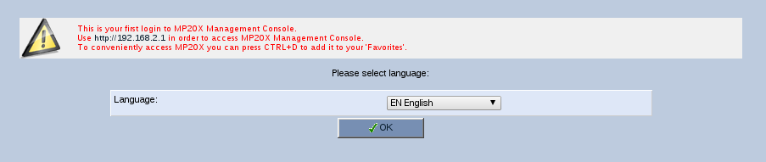
Вы попадете на страницу, где необходимо будет задать логин и пароль:
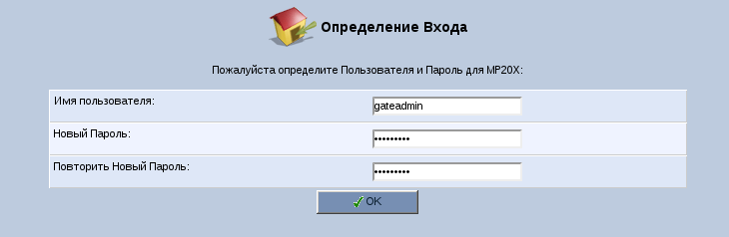
Желательно поменять логин с «admin» по умолчанию на что-нибудь другое. Желательно также, чтобы пароль содержал в себе цифры, латинские прописные и строчные буквы, а также был длиной не меньше 8 символов. Таким образом вы сможете обезопасить себя от подбора логина и пароля. После введения всех настроек нажмите кнопку OK.
Вам нужно дать своему шлюзу доступ в Интернет. Подключите Интернет кабель к порту WAN устройства.:
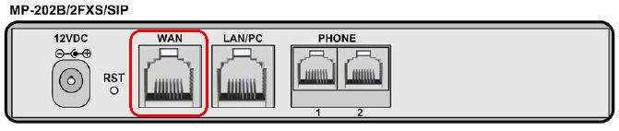
Если у вас IP адреса раздаются автоматически – вам больше ничего в этом меню делать не надо. Однако если вы хотите задать статический IP адрес, то в меню в левой части выберите пункт меню «Сетевые подключения»:
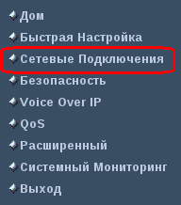

Вы увидите окно с подключениями. Вам надо выбрать пункт «изменить» для WAN подключения:
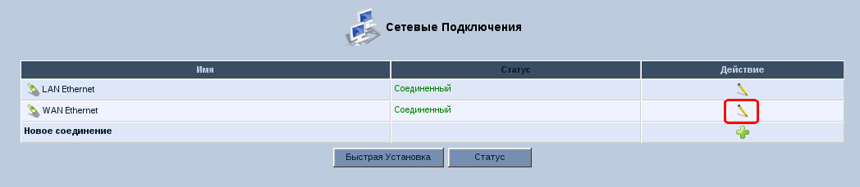
В появившемся окне нажмите кнопку «Установки».
В окне «установки» выберите тип подключения и введите ваши сетевые настройки:
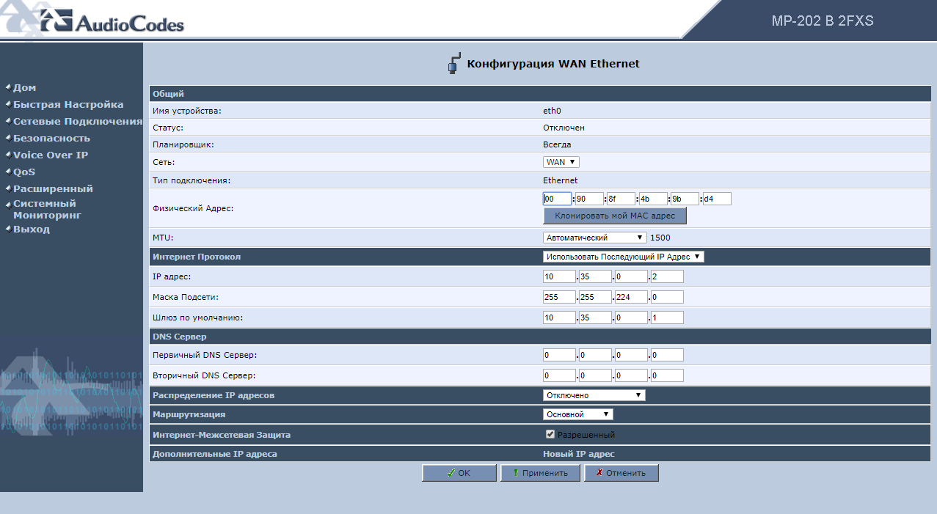
И нажмите кнопку OK.
Теперь надо настроить параметры доступа к шлюзу, и отключить ненужные и небезопасные функции. Для этого выберите пункт меню «Расширенный»:
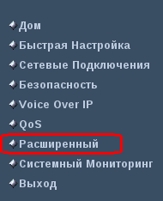
В появившемся окне выберите значок «удаленное администрирование» И приведите указанные там настройки к указанному виду:
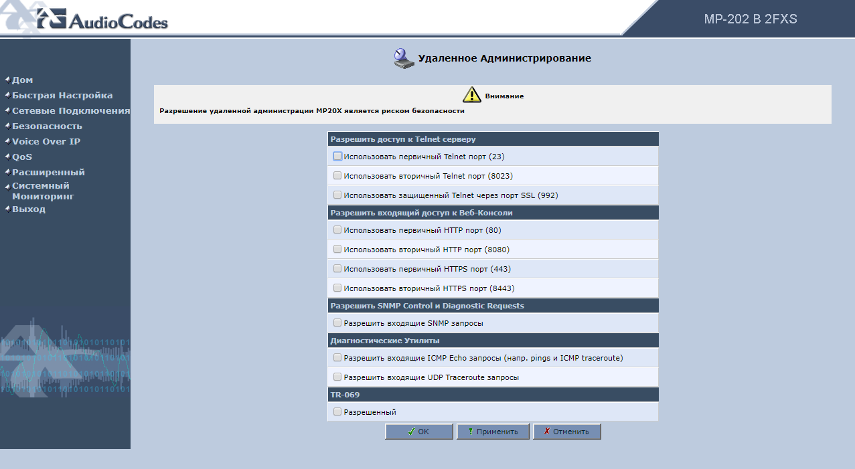
И далее по пунктам:
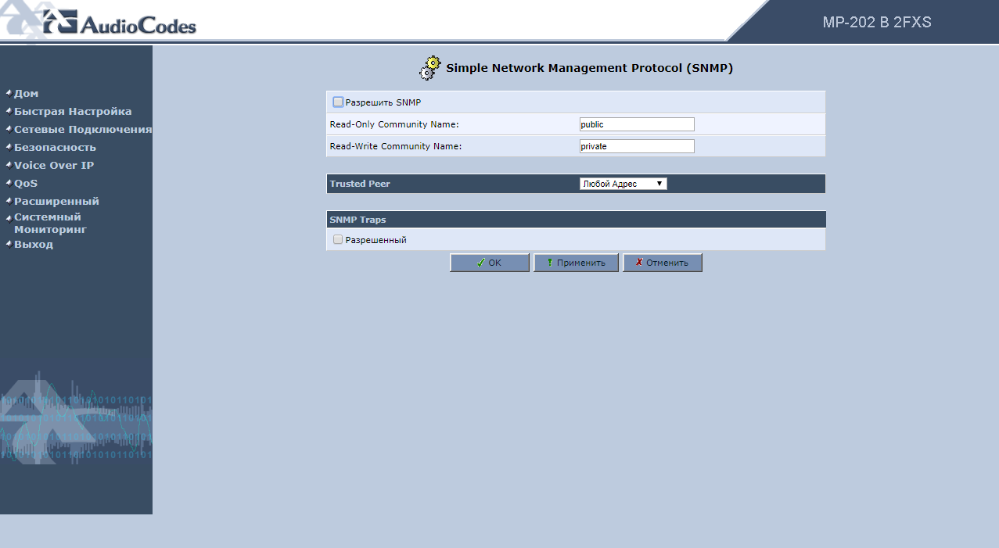

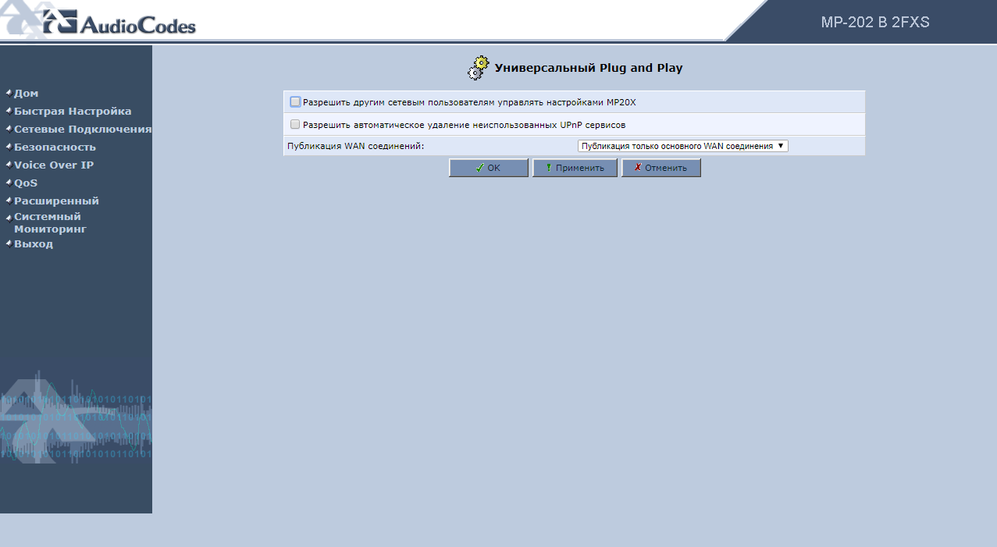
Теперь можно перейти к настройке SIP телефонии. Для этого в меню слева выберите пункт меню «Voice Over IP»:
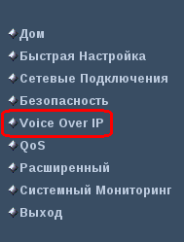
Нажмите кнопку
внизу экрана и выставьте настройки согласно приложенному снимку экрана:
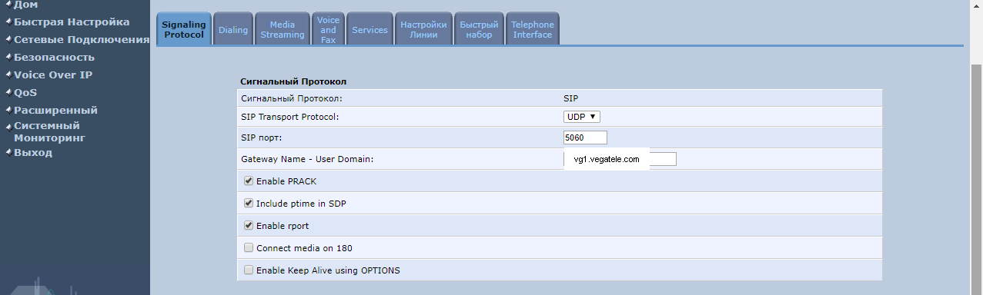

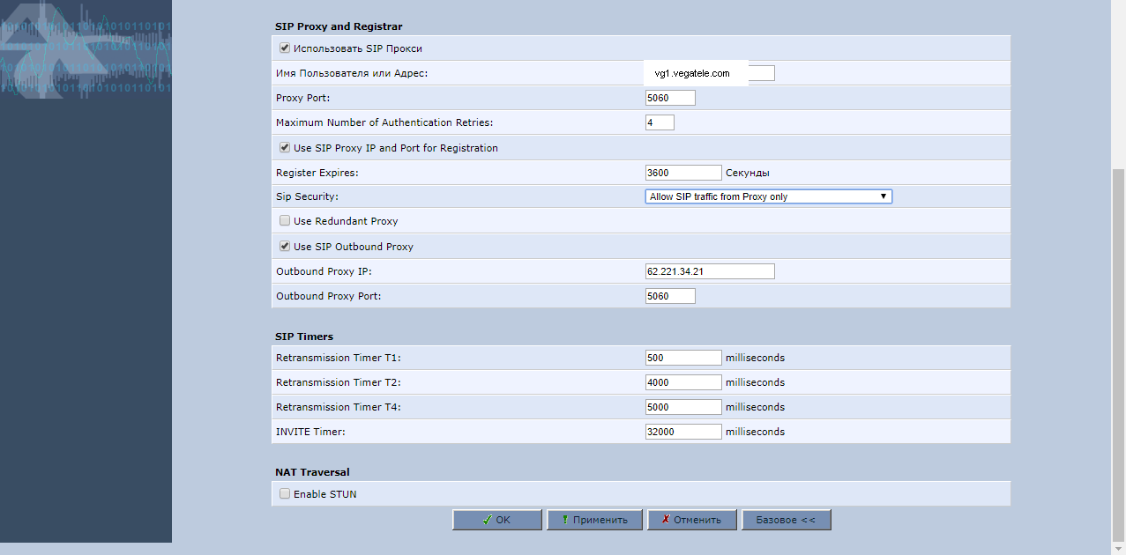
И далее по пунктам:
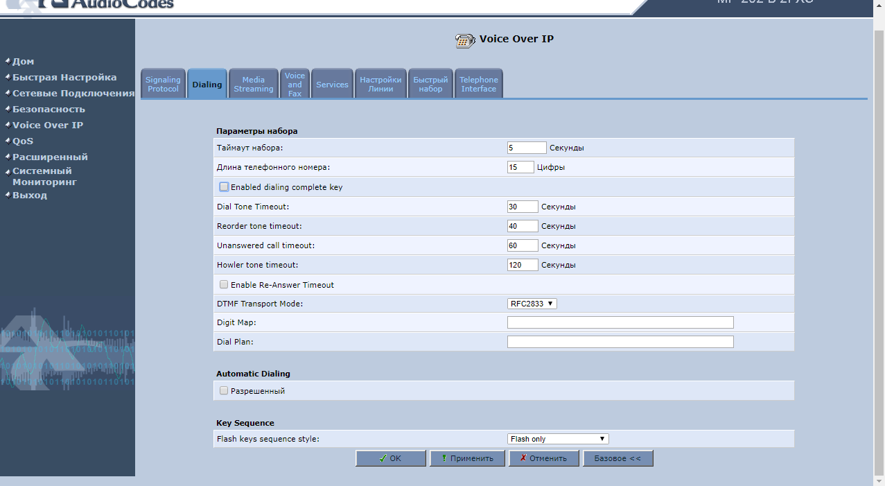

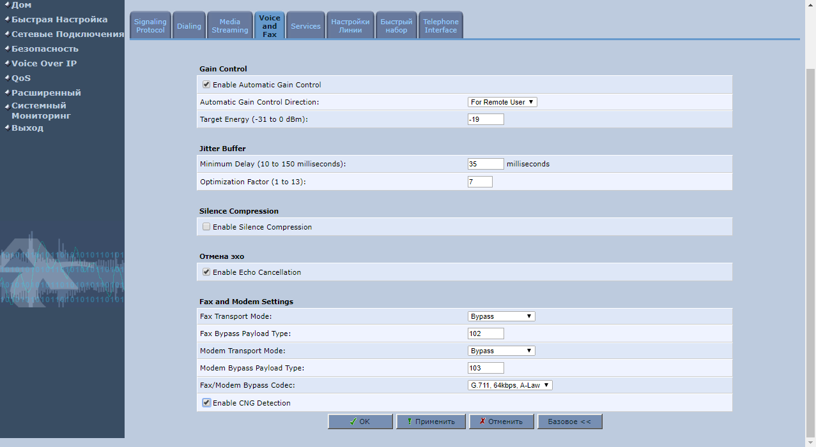

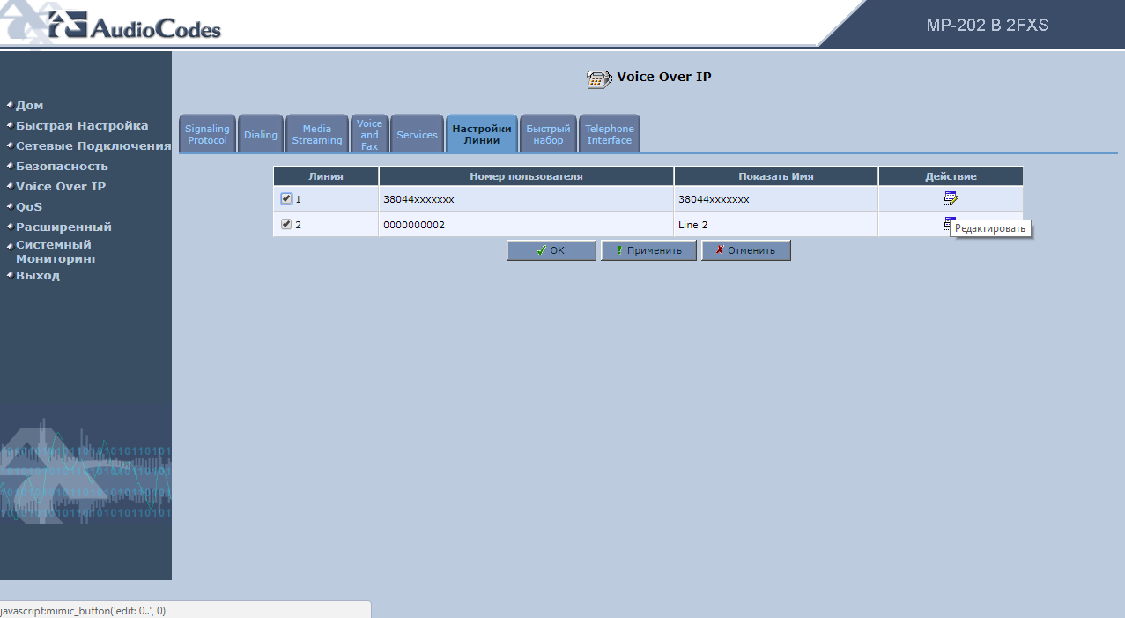

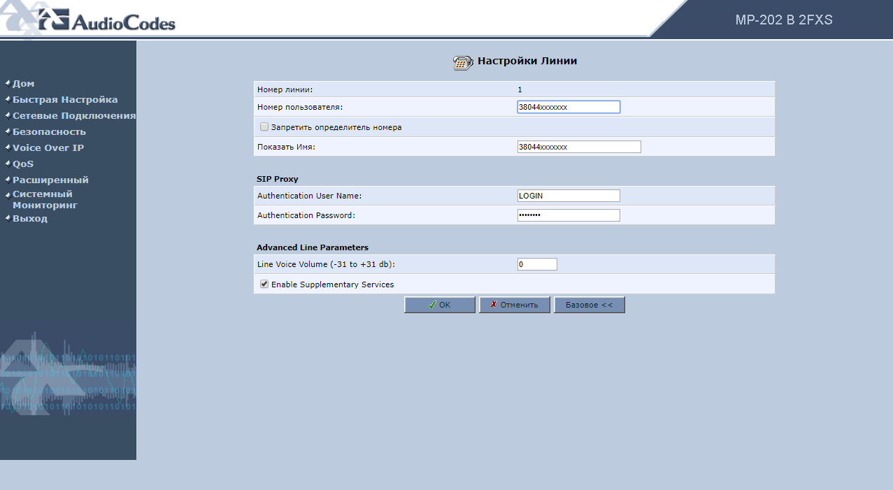

AUDIOCODES MP202 2FXS\2RG45

Версия: 2.4.0_build_7

Включить кабель от компьютера в LAN порт шлюза:
Далее вам необходимо либо присвоить вашему компьютеру статические настройки:
IP 192.168.2.10
MASK 255.255.255.0
GW 192.168.2.1
Либо установить назначение IP адресов автоматически (по DHCP)
Через любой браузер зайдите по ссылке http://192.168.2.1/
Вы должны увидеть подобное окно:
Вы попадете на страницу, где необходимо будет задать логин и пароль:
Желательно поменять логин с «admin» по умолчанию на что-нибудь другое. Желательно также, чтобы пароль содержал в себе цифры, латинские прописные и строчные буквы, а также был длиной не меньше 8 символов. Таким образом вы сможете обезопасить себя от подбора логина и пароля. После введения всех настроек нажмите кнопку OK.
Вам нужно дать своему шлюзу доступ в Интернет. Подключите Интернет кабель к порту WAN устройства.
Если у вас IP адреса раздаются автоматически – вам больше ничего в этом меню делать не надо. Однако если вы хотите задать статический IP адрес, то в меню в левой части выберите пункт меню «Сетевые подключения»:

Вы увидите окно с подключениями. Вам надо выбрать пункт «изменить» для WAN подключения:
В появившемся окне нажмите кнопку «Установки».
В окне «установки» выберите тип подключения и введите ваши сетевые настройки:
И нажмите кнопку OK.
Теперь надо настроить параметры доступа к шлюзу, и отключить ненужные и небезопасные функции. Для этого выберите пункт меню «Расширенный»:
В появившемся окне выберите значок «удаленное администрирование» И приведите указанные там настройки к указанному виду:
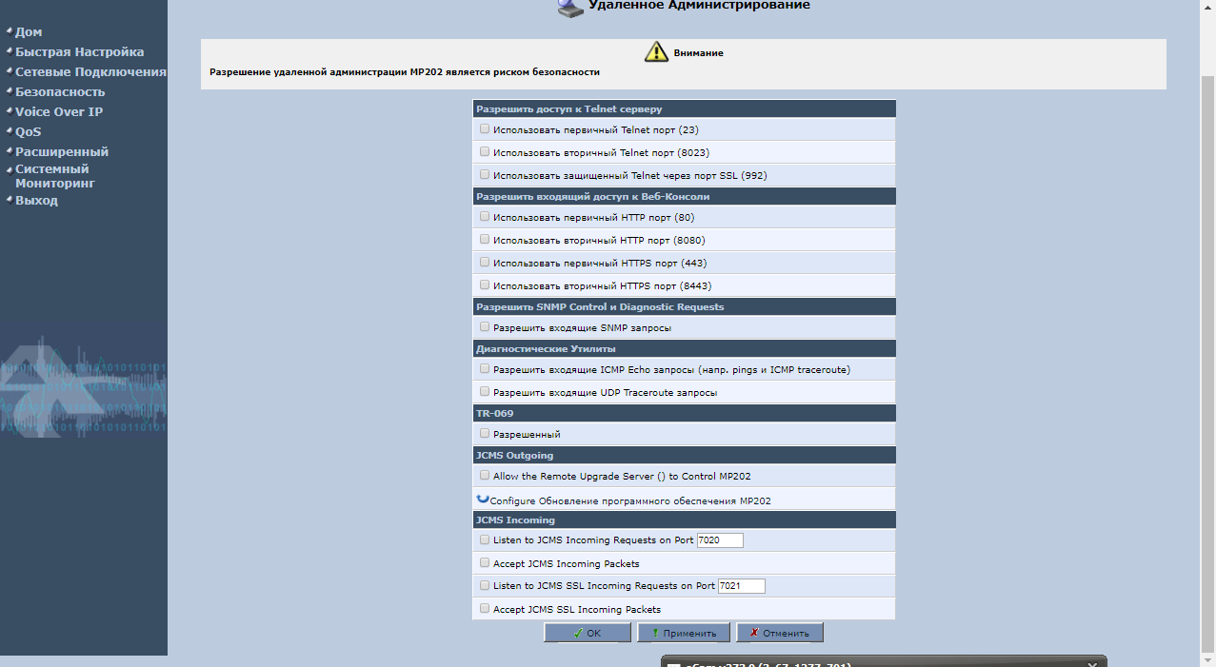
И далее по пунктам:

Теперь можно перейти к настройке SIP телефонии. Для этого в меню слева выберите пункт меню «Voice Over IP»:
Нажмите кнопку
внизу экрана и выставьте настройки согласно приложенному снимку экрана:
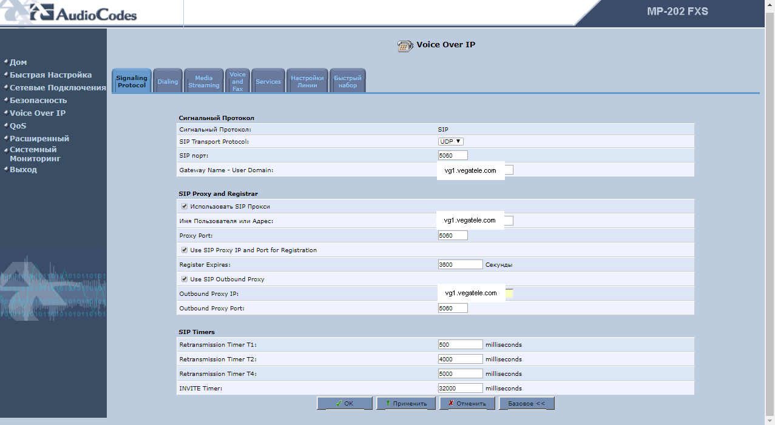
И далее по пунктам:

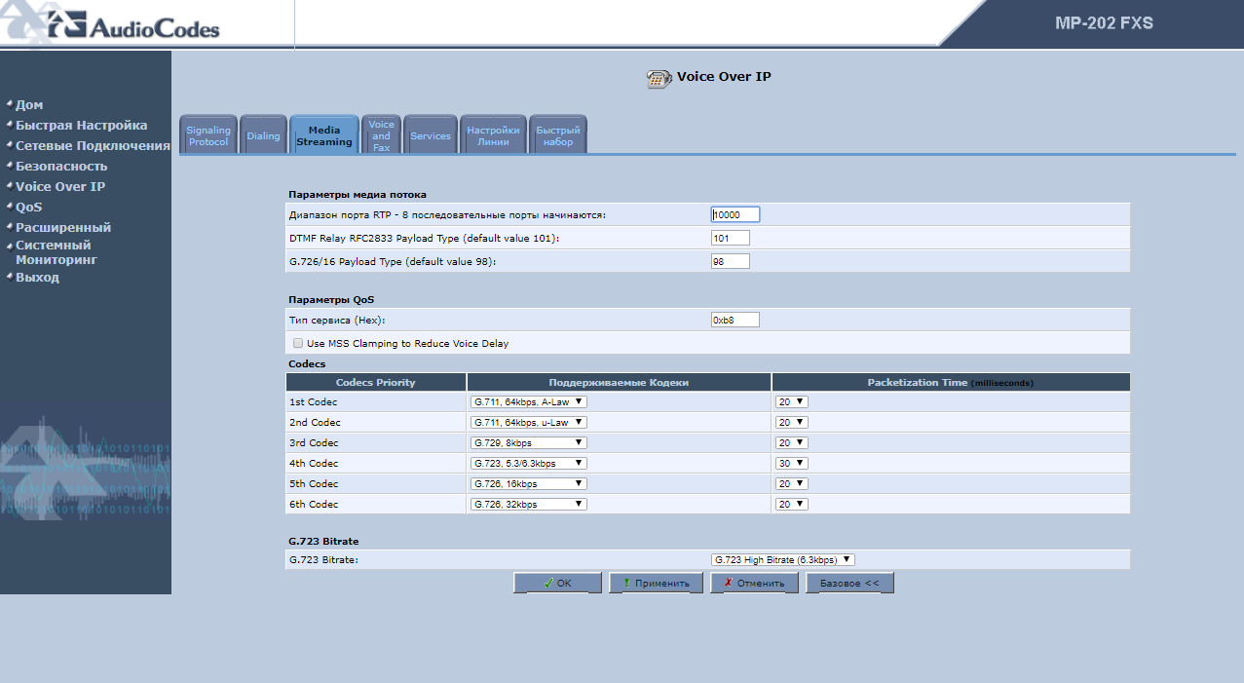

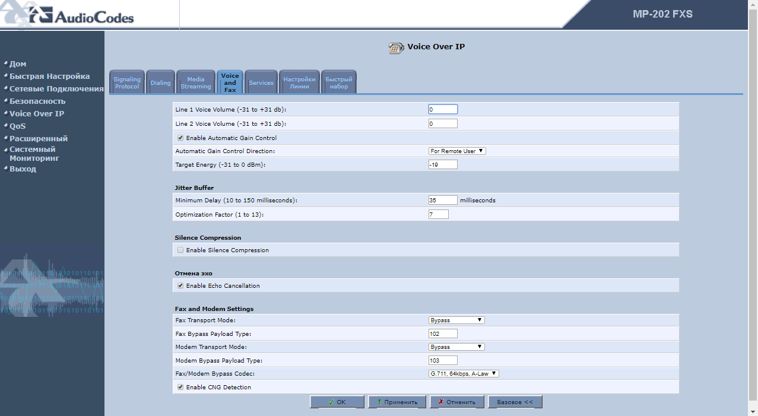

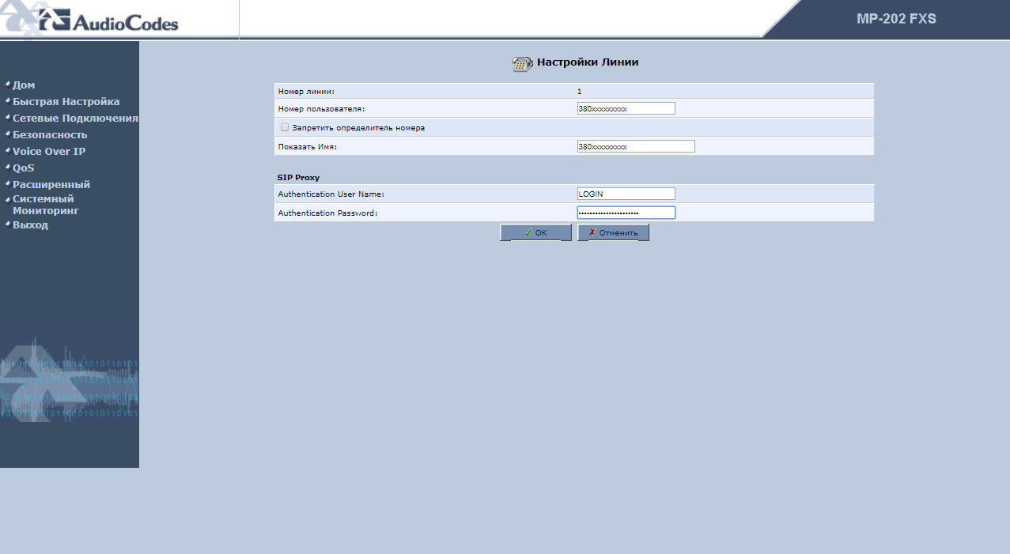

D-Link DVG-5004S

  - Подключить кабель в LAN порт. В браузере ввести 192.168.8.254. По умолчанию логин, пароль - пусто.
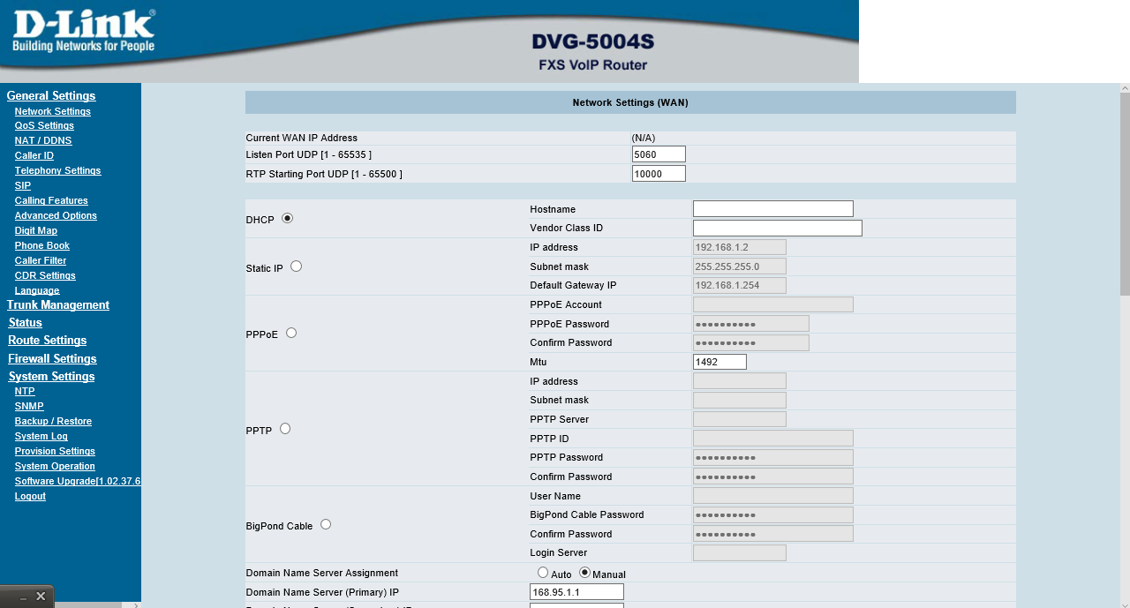
    - Сконфигурировать настройки портов, сети.
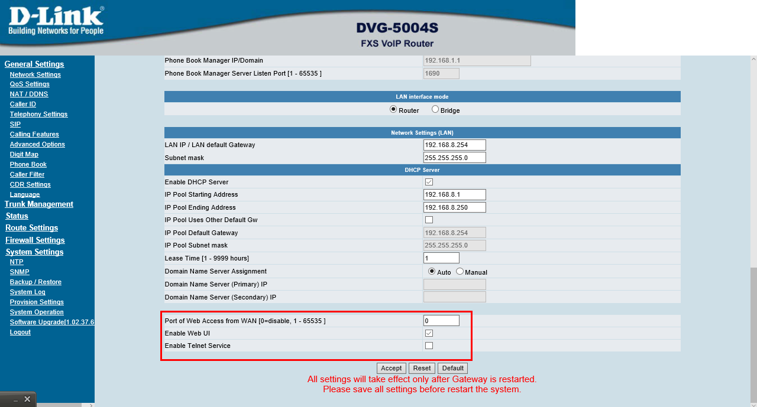
    - Закрыть WEB из WAN. Отключить Telnet.
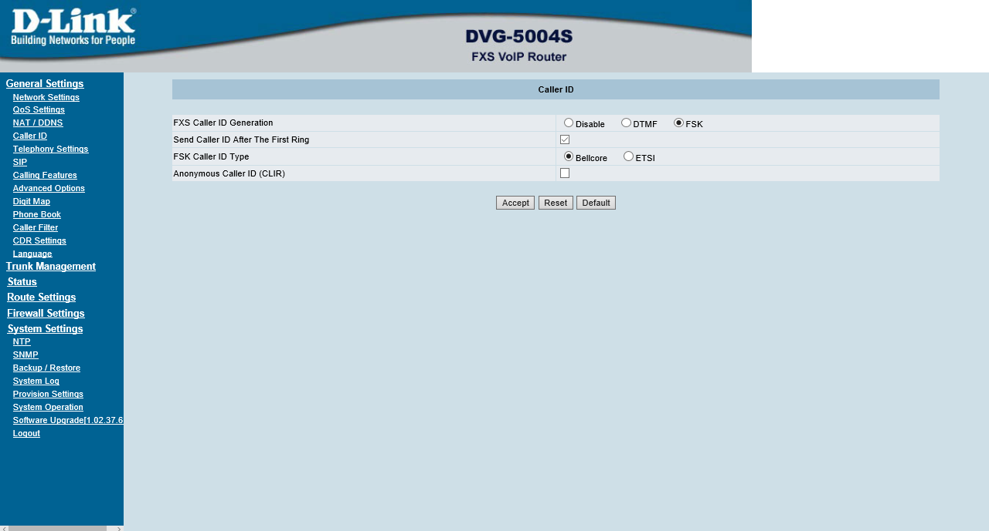

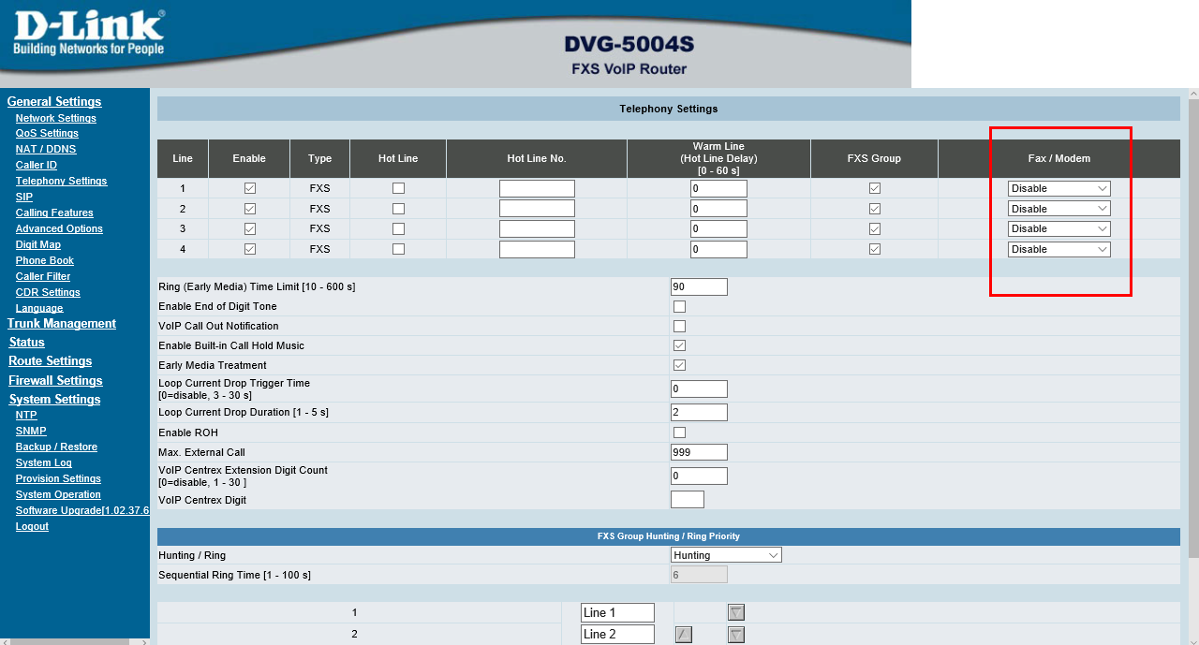

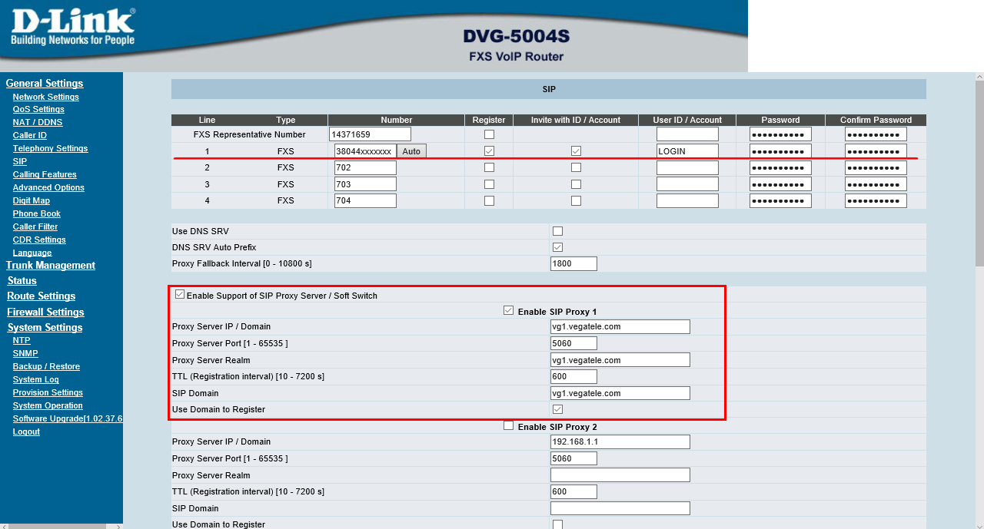

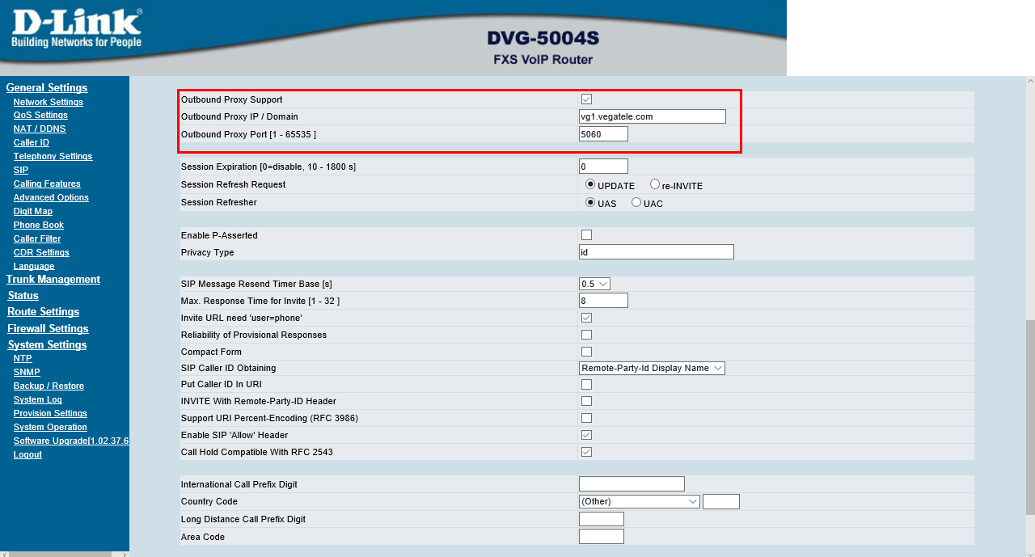

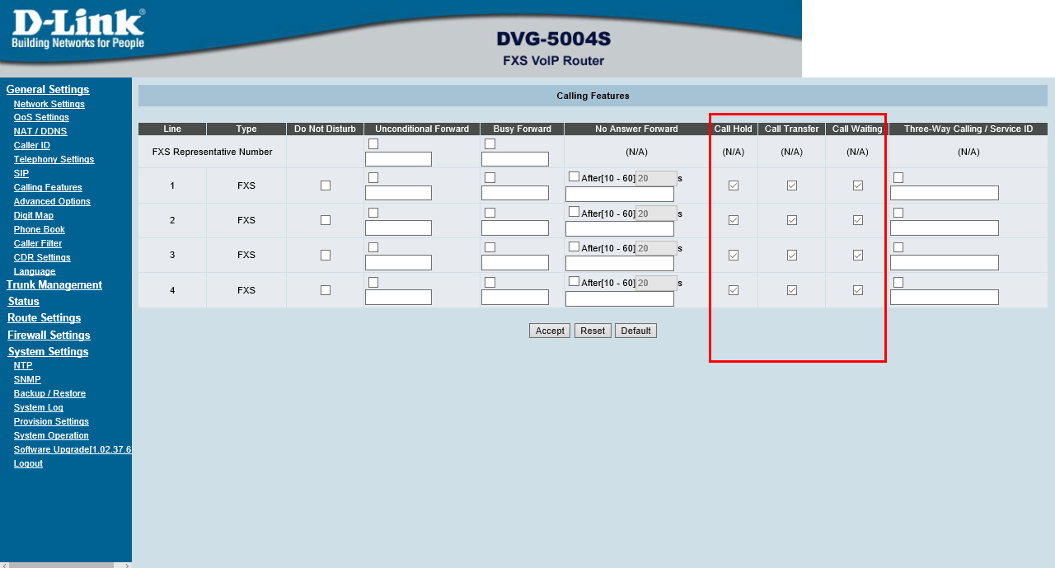

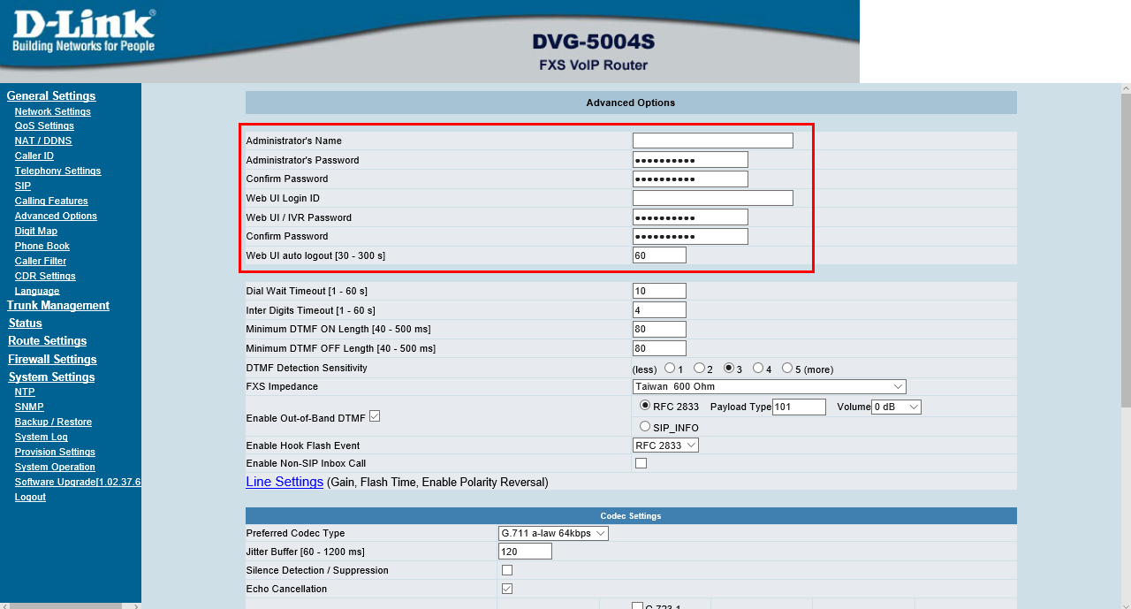

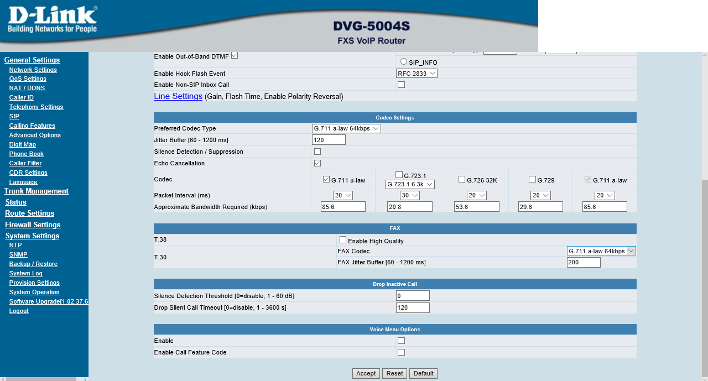
    - Установить новые логины, пароли для администратора и пользователя.
    - Настройка кодеков.
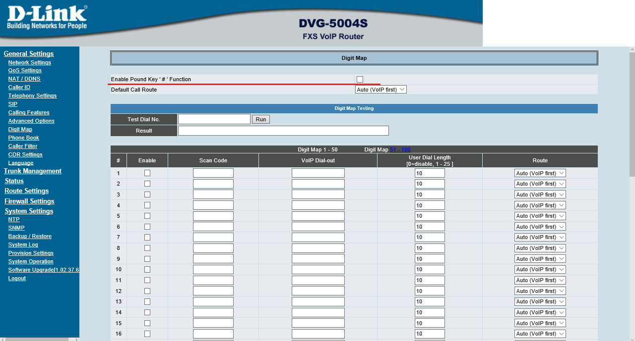

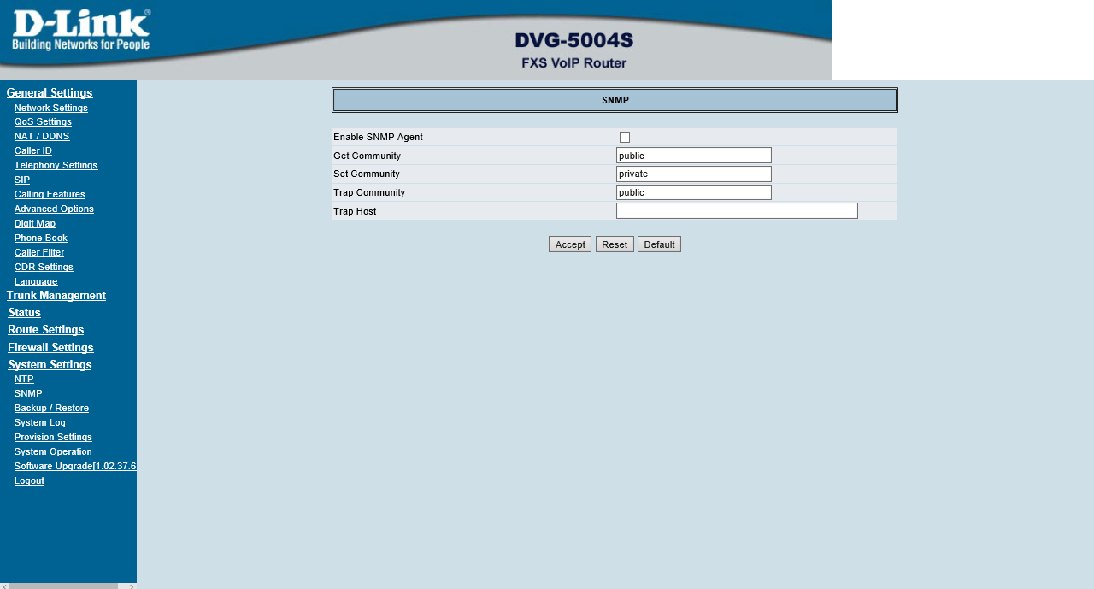
    - Отключить SNMP.
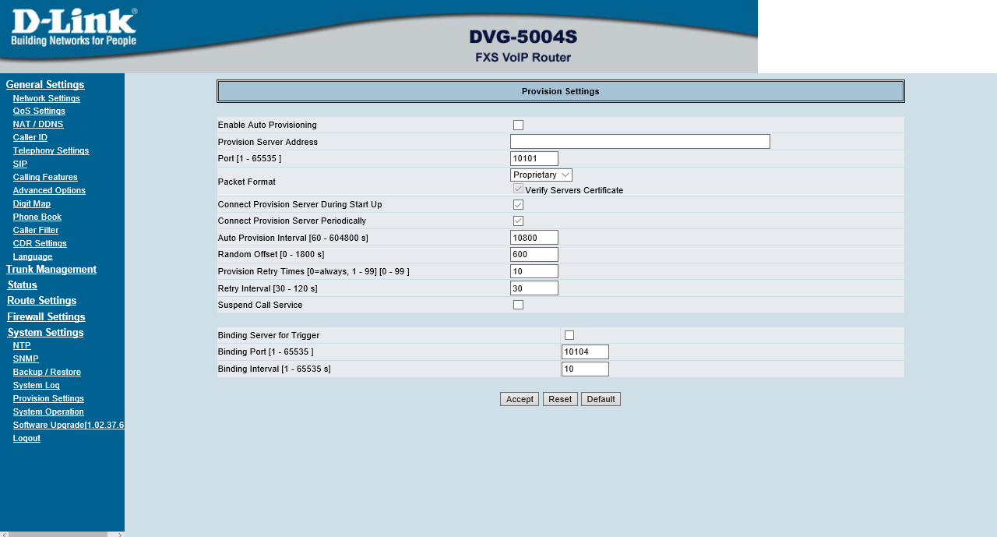

D-Link DVG-5402SP
Firmware Version: RU_1.01

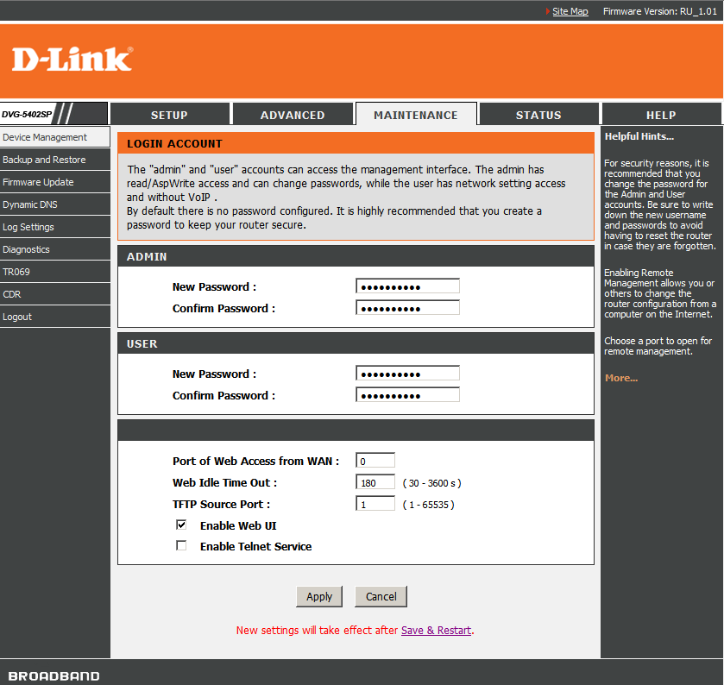
    - Изменить стандартный пароль администратора.
    - Изменить порт web-доступа на "0".
    - Деактивировать достпуп по Telnet.
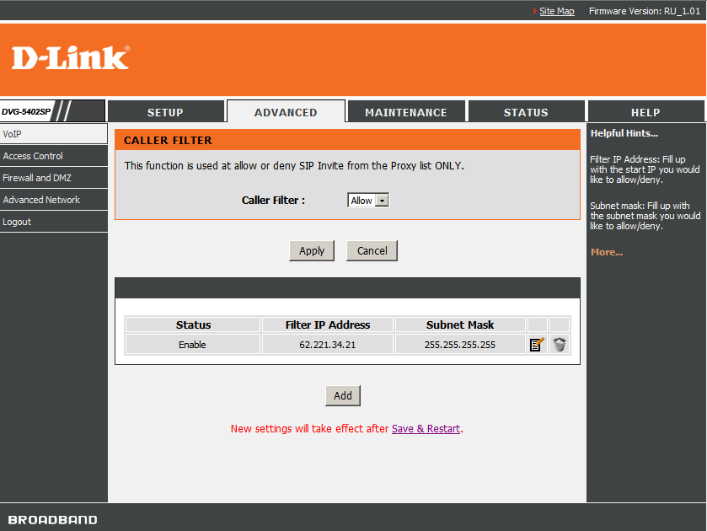
    - Разрешить приём SIP Invite только с адреса нашего SBC.
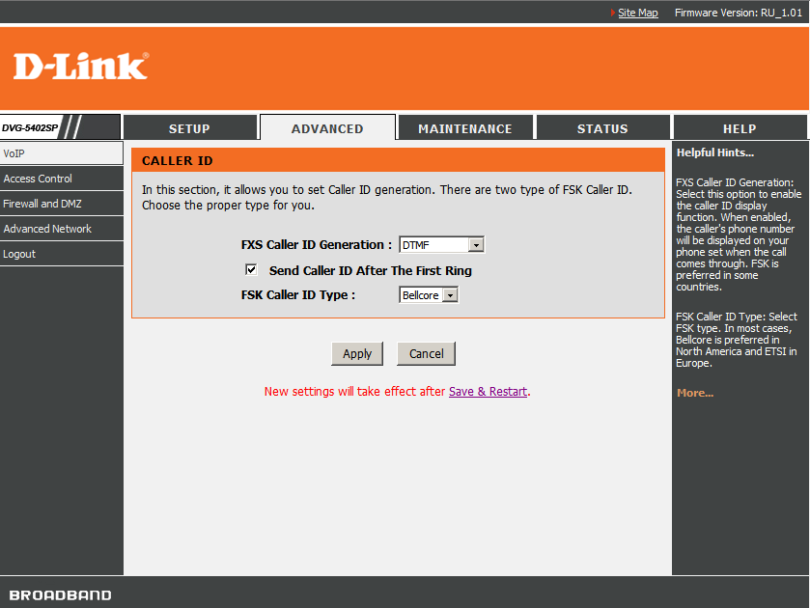

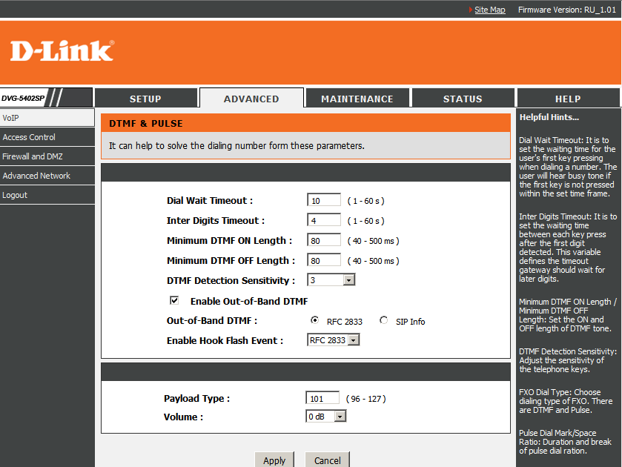

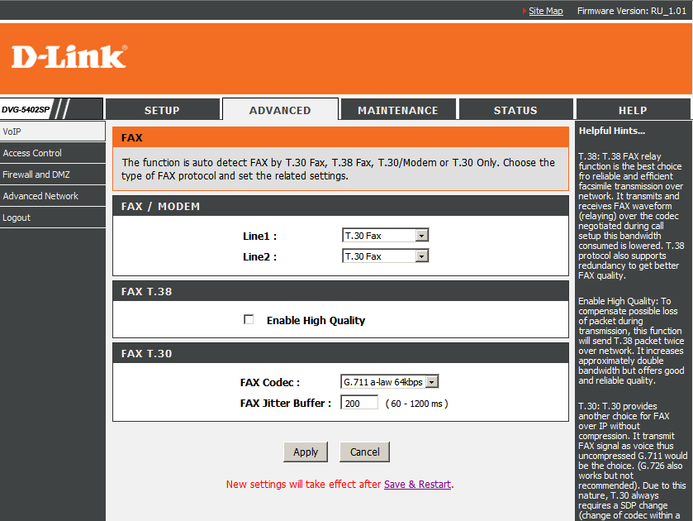
    - Установить настройки в соответствии со снимками.
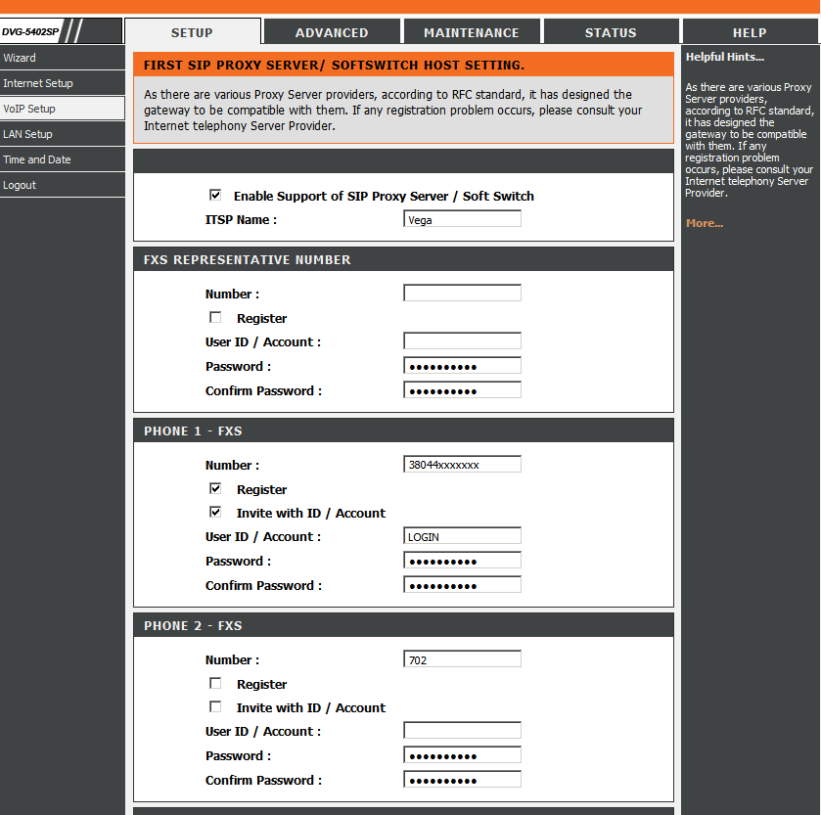
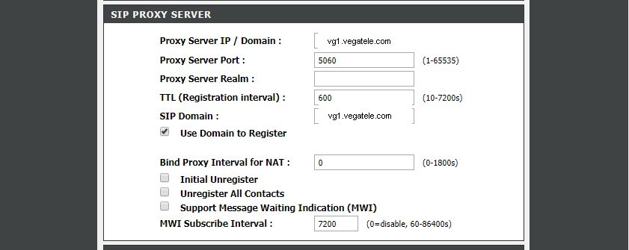

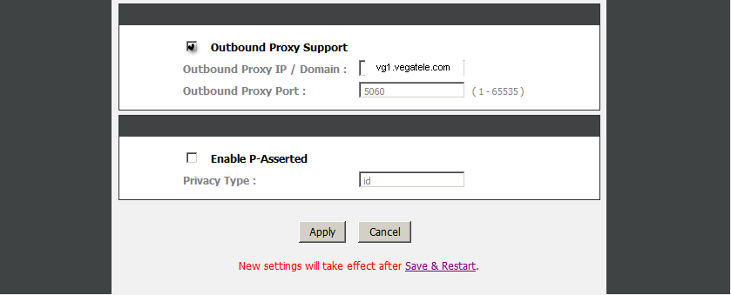
    - Ввести учётные данные sip-аккаунта, адрес нашего SBC.
    - При необходимости активировать Outbound Proxy Support.

D-Link DVG-5112S
Firmware Version : RU_1.00

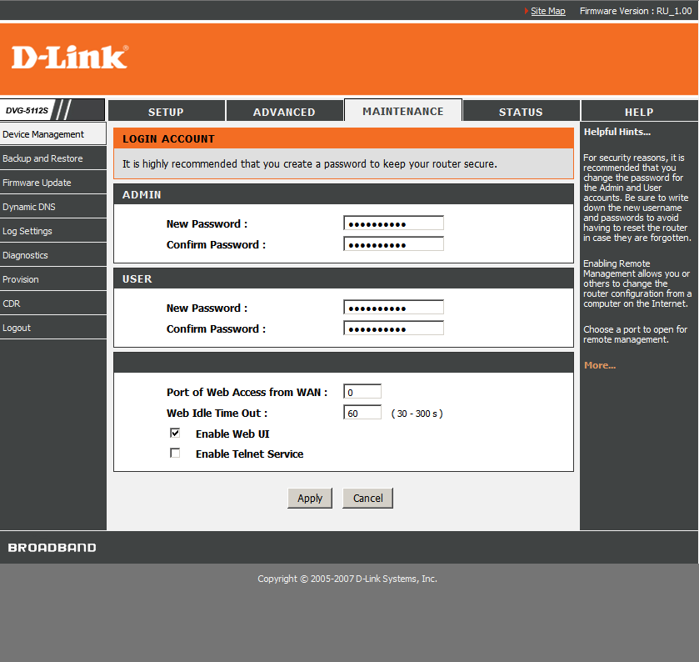
    - Изменить стандартный пароль администратора.
    - Изменить порт web-доступа на "0".
    - Деактивировать достпуп по Telnet.
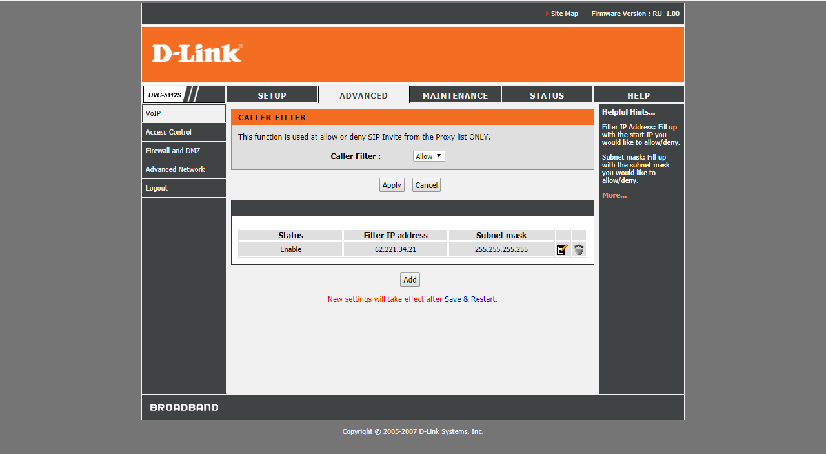
    - Разрешить приём SIP Invite только с адреса нашего SBC.
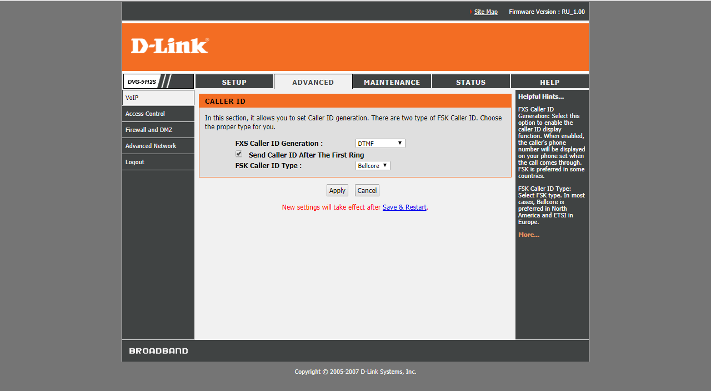
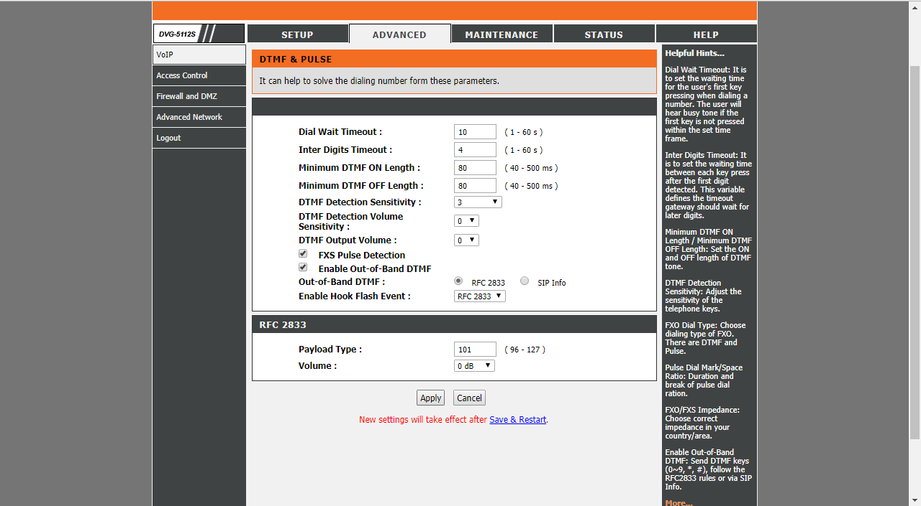
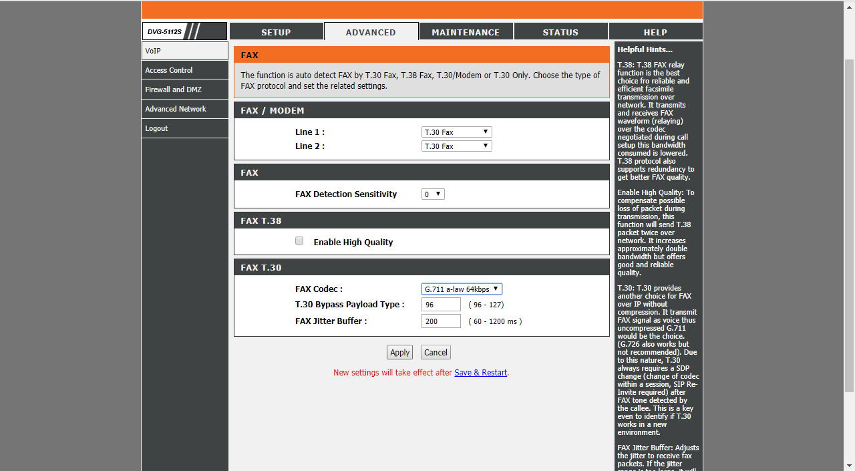
    - Установить настройки в соответствии со снимками.
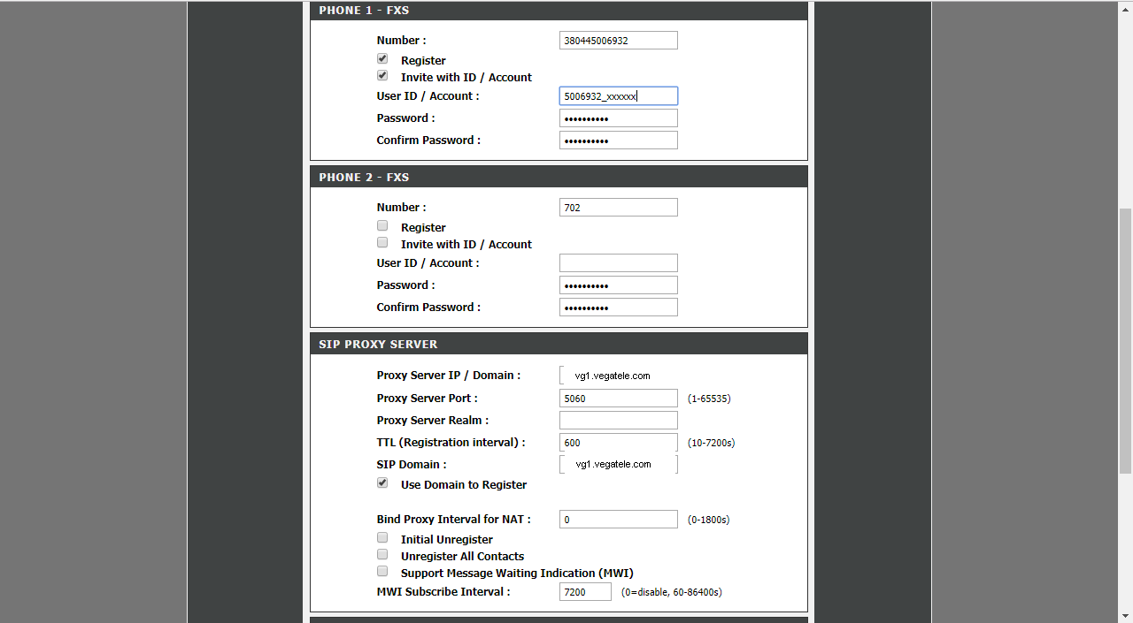

    - Ввести учётные данные sip-аккаунта, адрес нашего SBC.
    - При необходимости активировать Outbound Proxy Support.

Grandstream HT 818

  - Подсоединить кабель к разъёму LAN. В строке браузера ввести 192.168.2.1. Пароль admin.
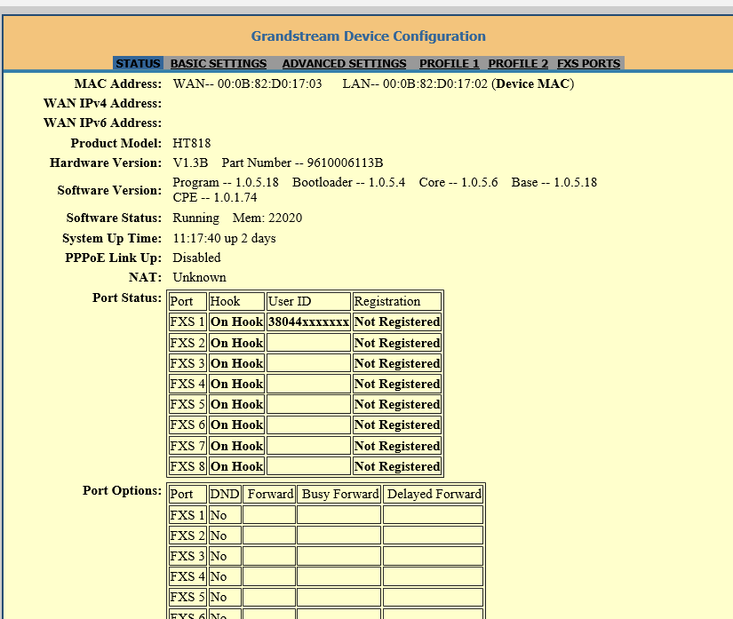
  - Отключить SSH, WEB доступ извне.
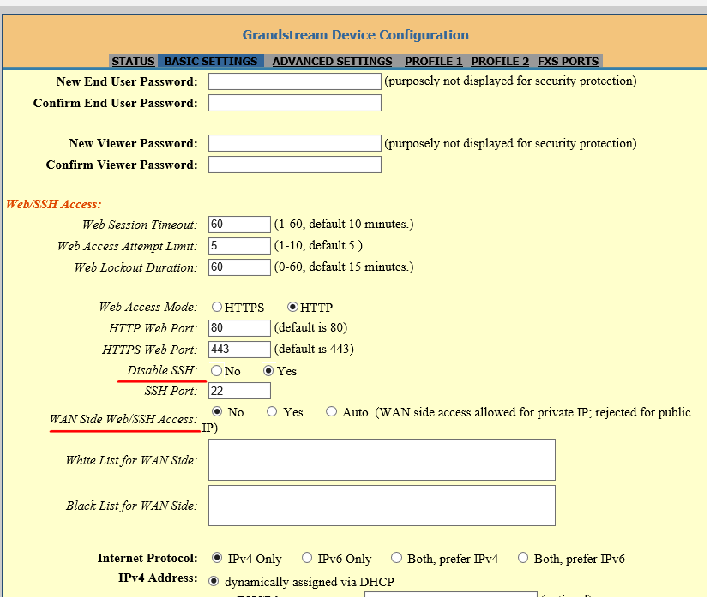
  - Сконфигурировать настройки сети.
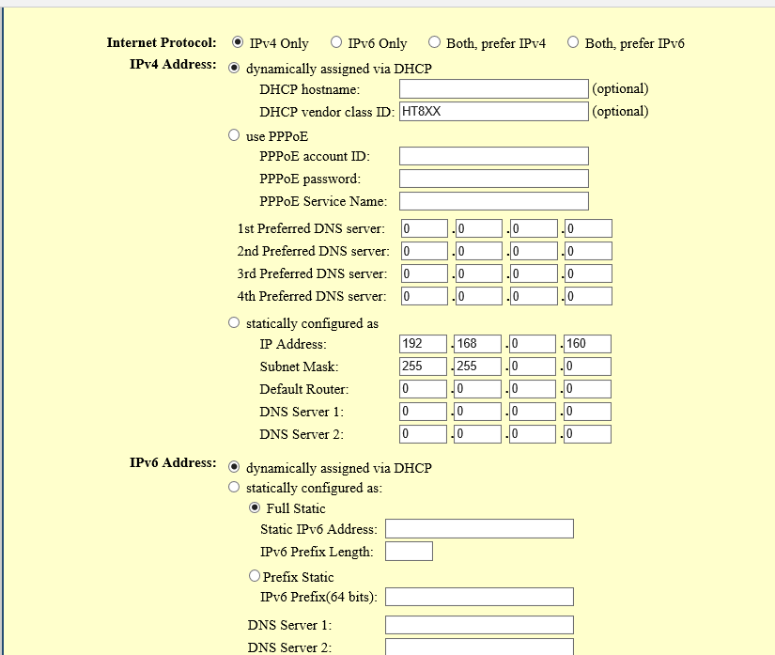
  - Установить новый пароль администратора для WEB доступа.
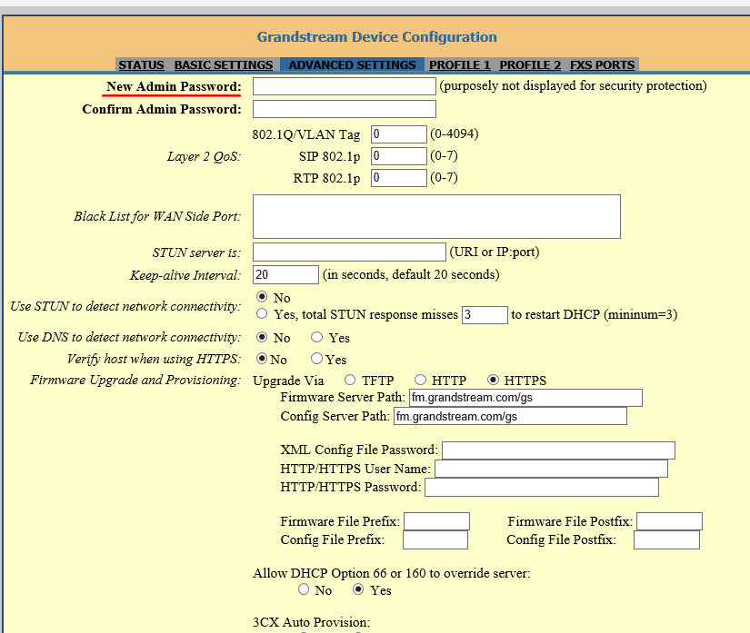
  - Отключить TR-69:
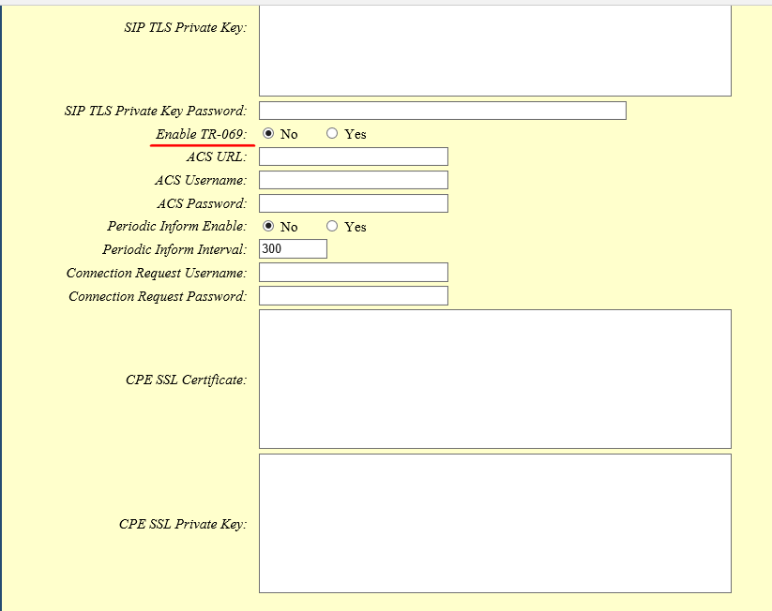
  - Отключить SNMP.
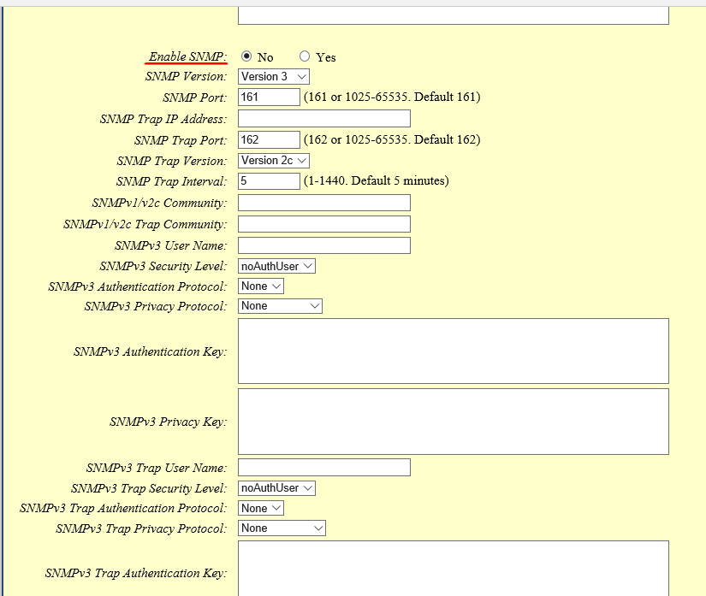
  - Ввести имя SIP сервера, другие настройки в соответствии со снимком:
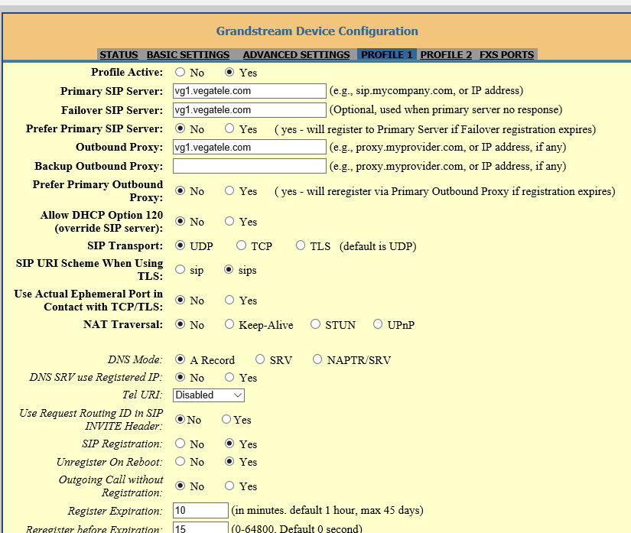

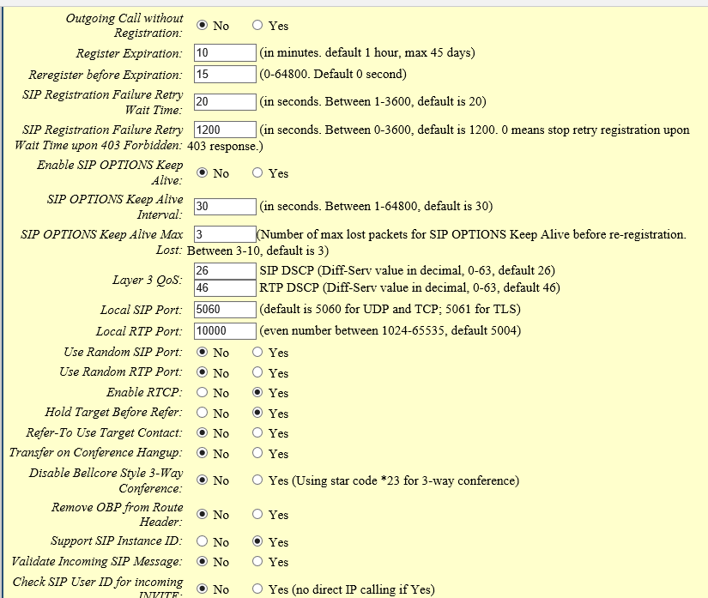

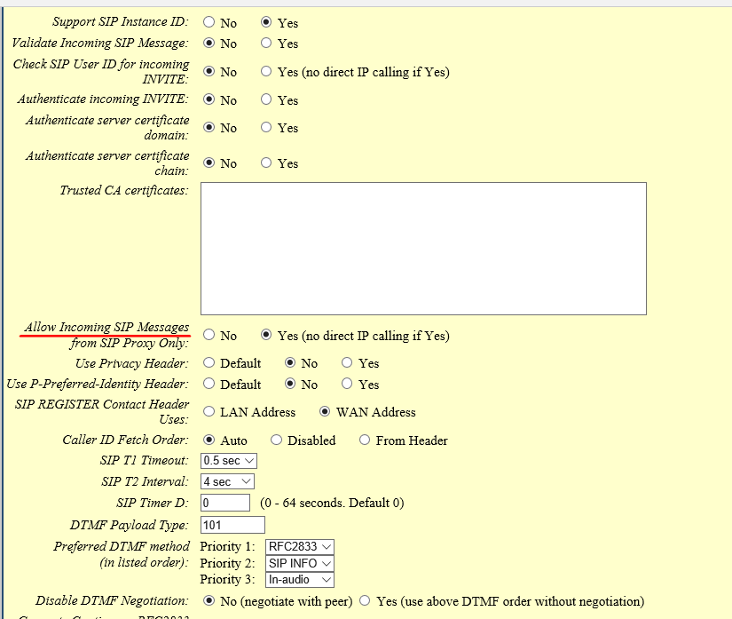
    - Получать запросы на соединение только от SIP сервера.
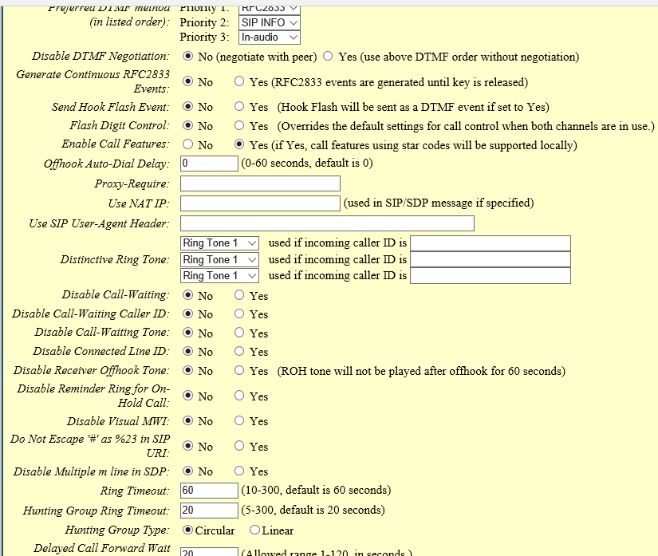

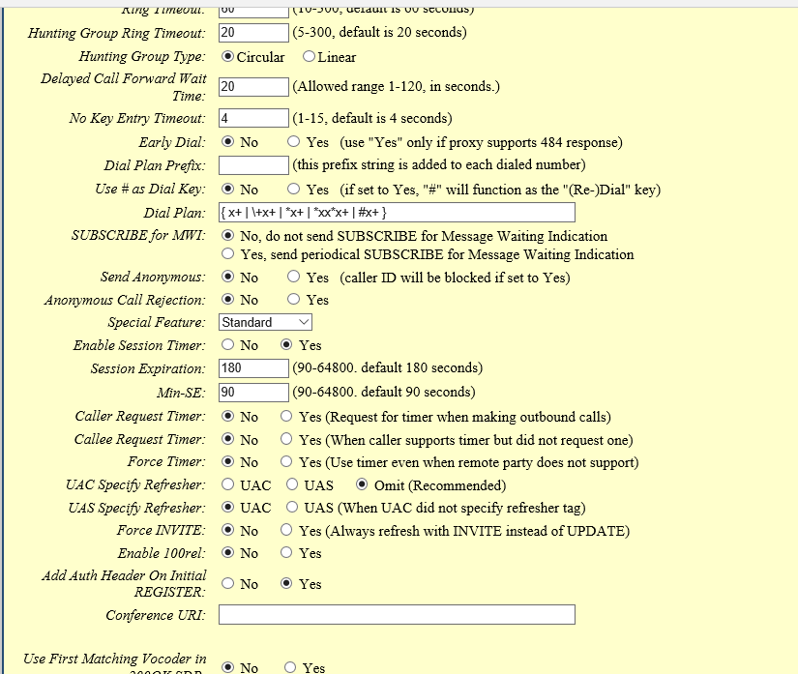

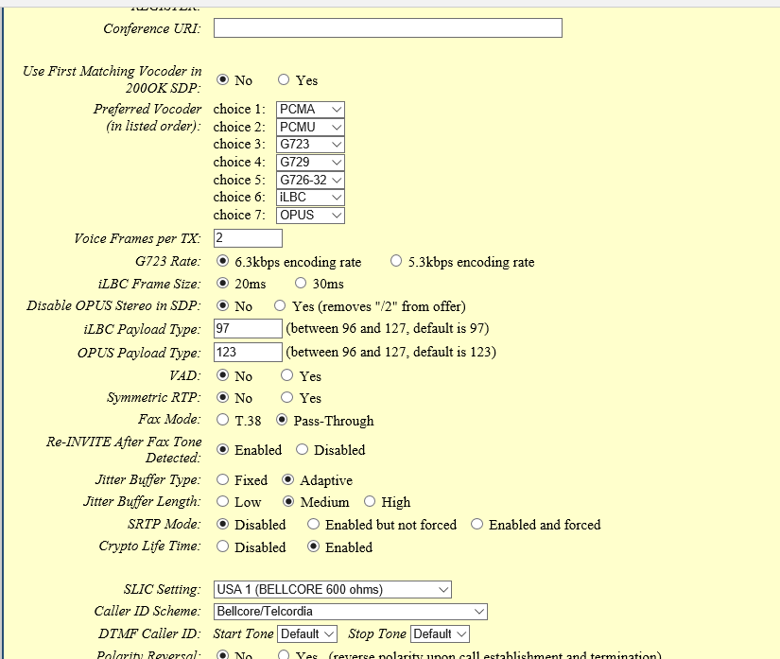

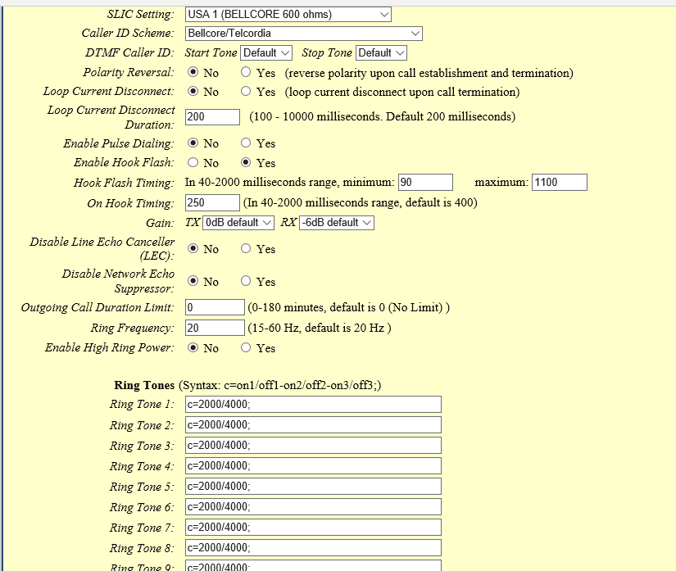

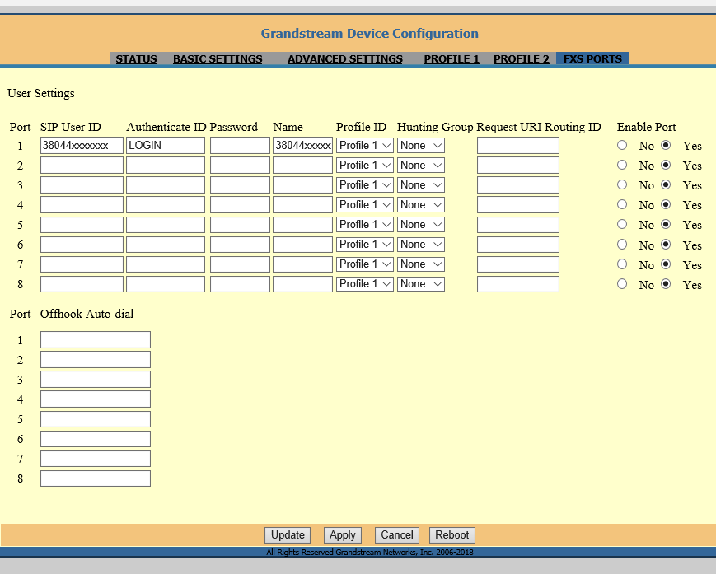
  - Настройки SIP аккаунта.

Grandstream HT704

  - Подключаем сеть в роутер с включенным DHCP. Важный момент - для того чтобы получить доступ на Веб морду необходимо получить хоть какой-то айпи.
  - На телефоне нажимаем подряд 3 раза * - попадаем в голосовое меню. Последовательное нажатие сначала кнопки 0, а потом кнопки 2 (в тоновом режиме) приведет к оглашению в трубку цифер айпи адреса устройства. Далее адрес в браузер и мы видим приглашение на вход. Пароль стандартный "admin".
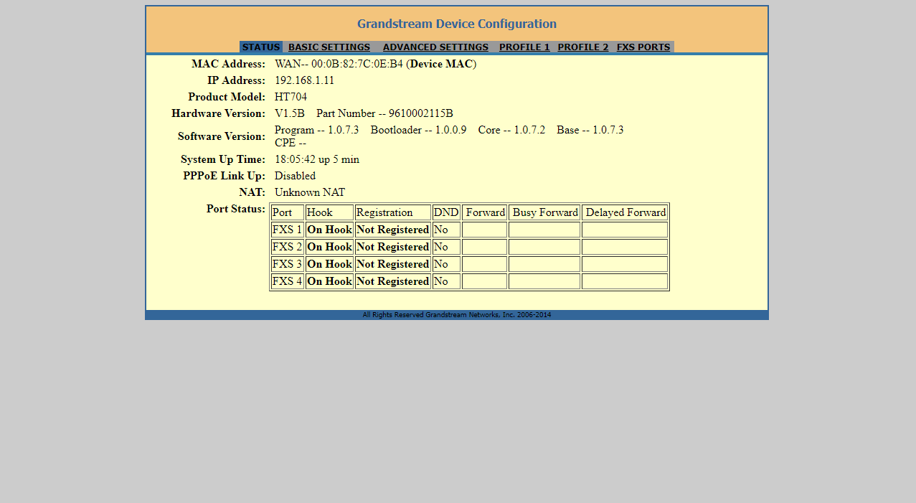
  - Сконфигурировать настройки сети. По умолчанию устройство получает адрес по DHCP.
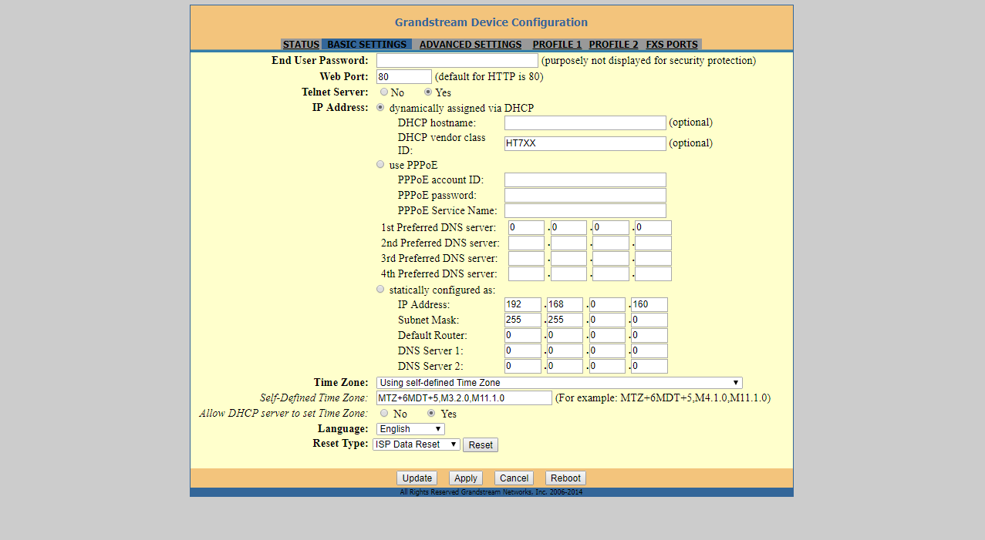
  - Поменять пароль в Admin Password.
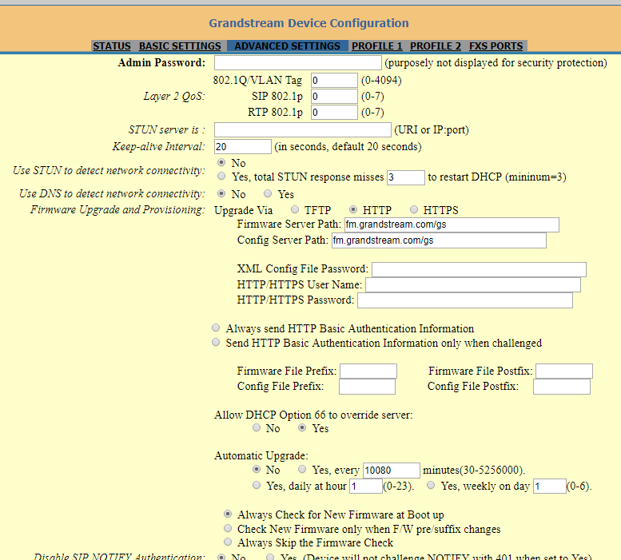
  - Установить настройки в соответствии:
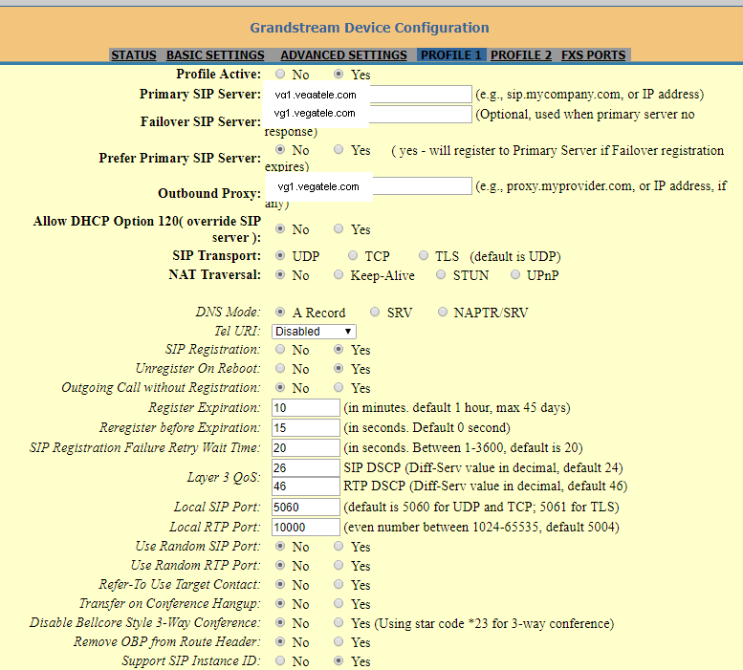

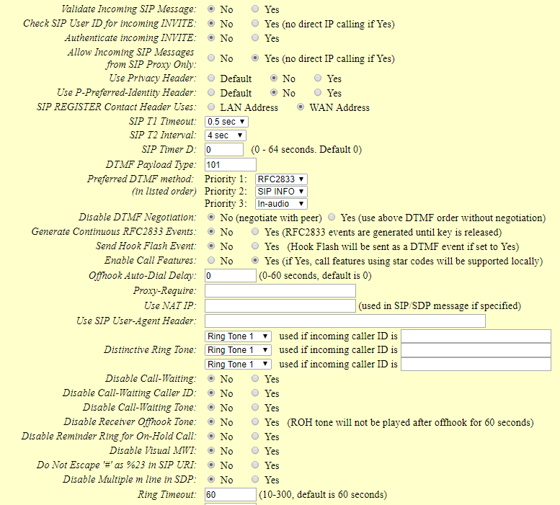

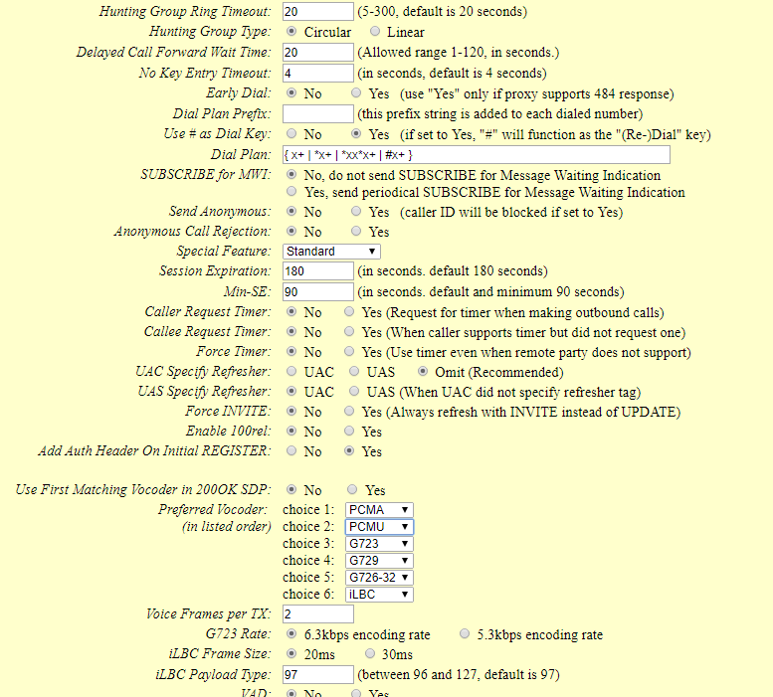

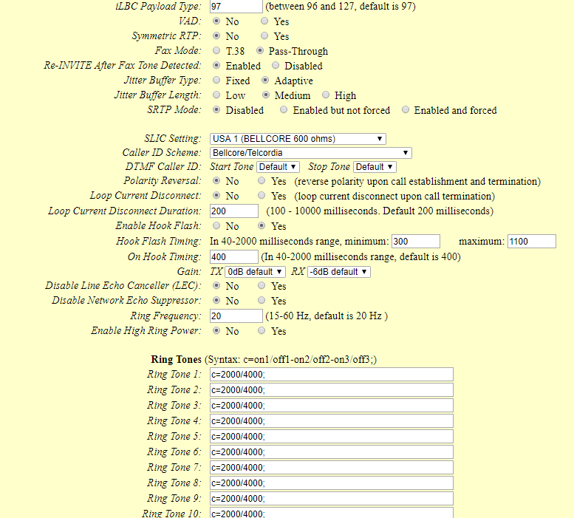
  - Ввести учётные данные SIP-аккаунта.
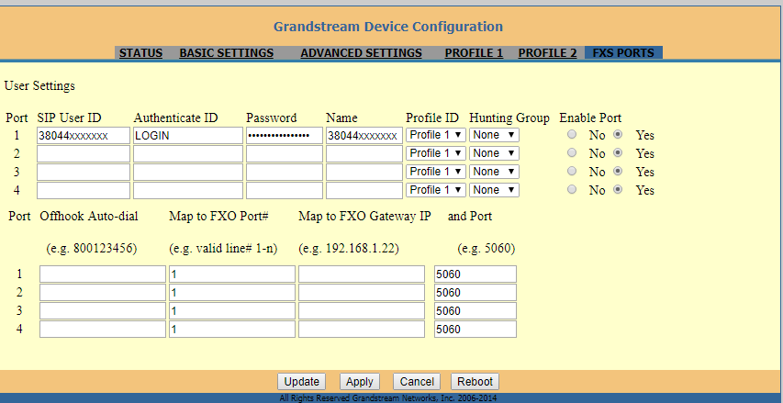

Grandstream HT702

  - Подключаем сеть в роутер с включенным DHCP. Важный момент - для того чтобы получить доступ на Веб морду необходимо получить хоть какой-то айпи.
  - На телефоне нажимаем подряд 3 раза * - попадаем в голосовое меню. Последовательное нажатие сначала кнопки 0, а потом кнопки 2 (в тоновом режиме) приведет к оглашению в трубку цифер айпи адреса устройства. Далее адрес в браузер и мы видим приглашение на вход. Пароль стандартный "admin".
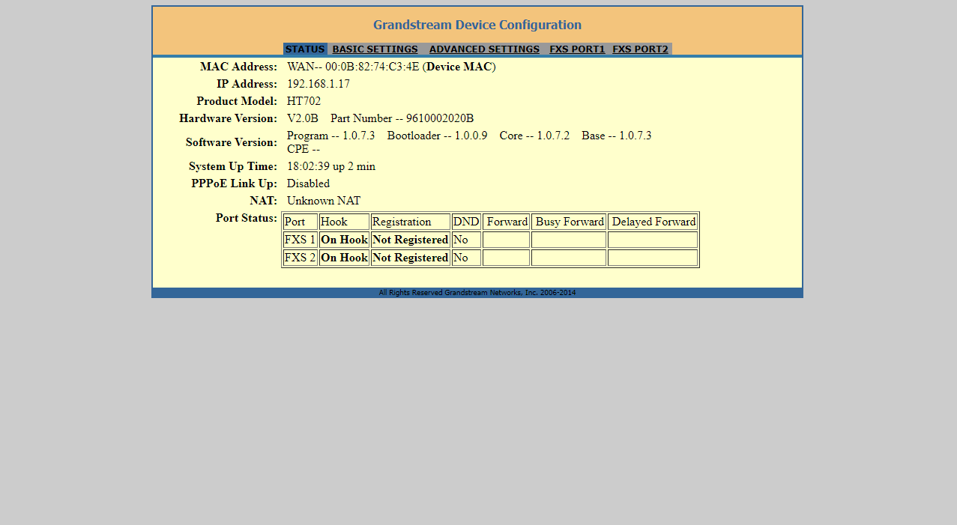

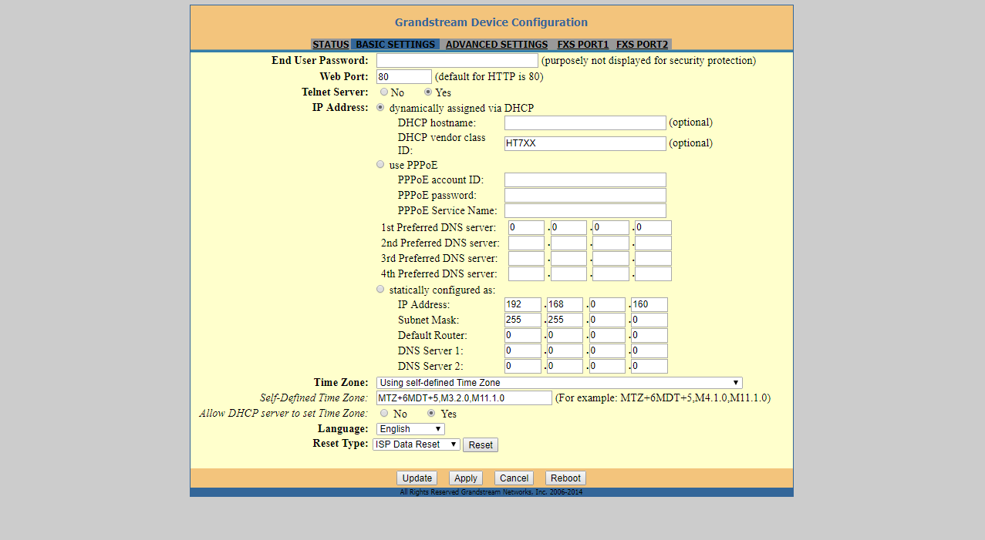
    - Сконфигурировать настройки сети. По умолчанию устройство получает адрес по DHCP.
  - Поменять пароль в Admin Password.
  - Установить настройки в соответствии:
